**RANCANG BANGUN VIRTUAL 3D POLITEKNIK NEGERI MALANG SEBAGAI MEDIA PROMOSI**

### LAPORAN AKHIR

Digunakan Sebagai Syarat Maju Ujian Diploma III

Politeknik Negeri Malang

**Oleh :**

**DANNYSWARA NANDA KUSUMA 1231140065**

**NOVAN REZA AFANDA 1231140105**



**PROGRAM STUDI MANAJEMEN INFORMATIKA**

**JURUSAN TEKNOLOGI INFORMASI**

**POLITEKNIK NEGERI MALANG**

### JULI 2015

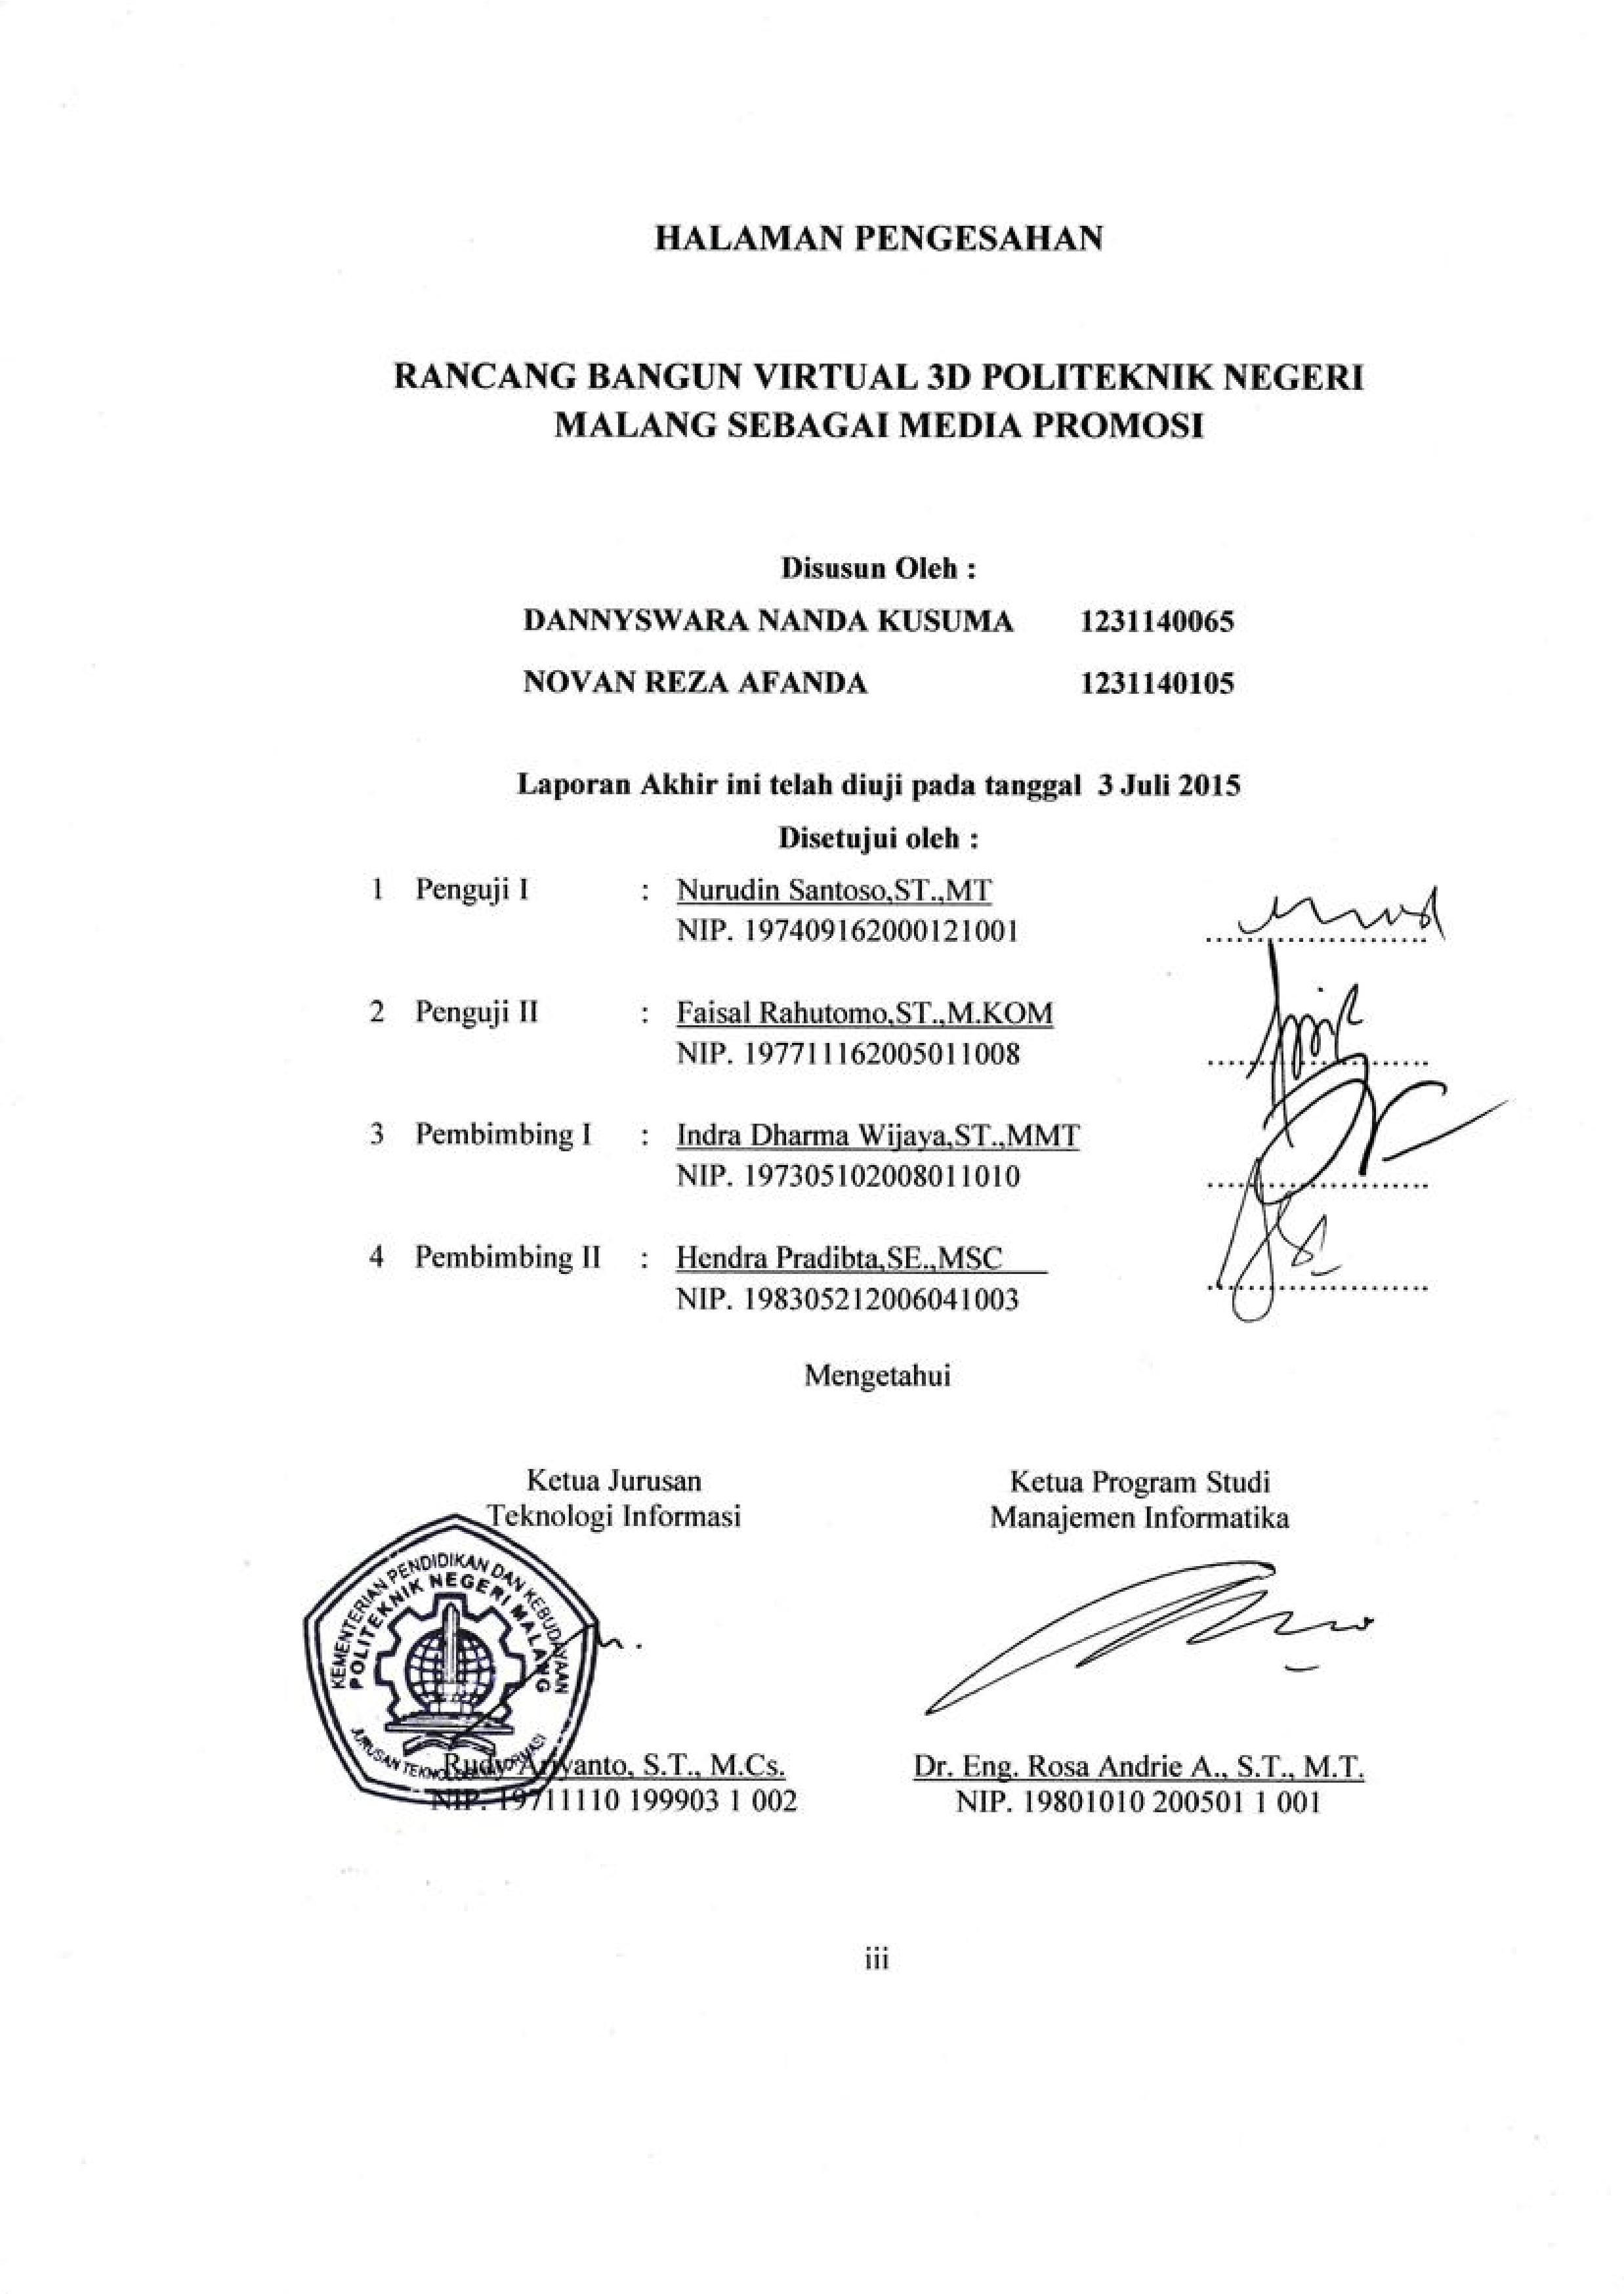

### PERNYATAAN

Dengan ini saya menyatakan bahwa Laporan Akhir ini tidak terdapat karya yang pernah diajukan untuk memperoleh gelar Ahli Madya / Kesarjanaan di suatu Perguruan Tinggi, dan sepanjang sepengetahuan saya juga tidak terdapat karya atau pendapat yang pernah ditulis atau diterbitkan oleh orang lain, kecuali yang tertulis diacu dalam naskah dan di sebutkan dalam daftar pustaka.

Malang, 3 Juli 2015

Dannyswara Nanda Kusuma

### PERNYATAAN

Dengan ini saya menyatakan bahwa Laporan Akhir ini tidak terdapat karya yang pernah diajukan untuk memperoleh gelar Ahli Madya / Kesarjanaan di suatu Perguruan Tinggi, dan sepanjang sepengetahuan saya juga tidak terdapat karya atau pendapat yang pernah ditulis atau diterbitkan oleh orang lain, kecuali yang tertulis diacu dalam naskah dan di sebutkan dalam daftar pustaka.

Malang, 3 Juli 2015

Novan Reza Afanda

### ABSTRAK

#### Kusuma, Dannyswara Nanda, Afanda, Novan Reza. “Rancang Bangun Virtual

3D Politeknik Negeri Malang Sebagai Media Promosi”. **Pembimbing: (1) Indra Dharma Wijaya, ST., MT., (2)** **Hendra Pradibta,SE.,MSC.**

**Laporan Akhir, Program Studi Manajemen Informatika, Jurusan Teknologi Informasi, Politeknik Negeri Malang, 2015.**

Kampus Politeknik Negeri Malang merupakan kampus yang memiliki area luas dan memiliki banyak gedung. Saat ini Politeknik Negeri Malang telah menjadi tujuan siswa-siswa yang telah lulus untuk meneruskan pendidikannya. Aplikasi ini dibuat untuk memberikan informasi gedung fasilitas dan ruangan yang ada di Politeknik Negeri Malang.

Aplikasi yang dibuat pada laporan akhir ini memungkinkan pengguna melihat visualisasi 3 Dimensi dari objek-objek di Politeknik Negeri Malang. Pembuatan aplikasi ini menggunakan metode perancangan *scene* dan *modelling objek* 3Dimensi, dengan memanfaatkan *software 3ds Max dan Unity 4.6.*

Berdasarkan hasil ujicoba, dapat disimpulkan bahwa Aplikasi Virtual Tour Politeknik Negeri Malang dapat digunakan sebagai sarana penyampaian informasi objek dan sebagai media promosi.

**Kata Kunci :** Virtual 3D, Politeknik Negeri Malang, Media Promosi

#### *ABSTRACT*

*Kusuma, Dannyswara Nanda, Afanda, Novan Reza.**“*Design of3DVirtualPolytechnicof MalangAsMediaCampaign*”.* ***Counseling Lecturer: (1) Indra Dharma Wijaya, ST., MT., (2)******Hendra Pradibta,SE.,MSC.***

***Final Report, Informatics Management Study Programme, Department of Information Technology, State Polytechnic of Malang, 2015.***

State Polytechnic of Malang isa campus that hasa large areaandhas a lot ofbuildings*.* At presentPolytechnic ofMalanghas become a destinationgraduate studentstocontinue their education*.* In this applicationcanprovideinformation aboutbuildingsandthe roomfacilities. This application was madetogiveinformationa lot buildings,facilitiesandclass asPolytechnic ofMalang*.*

*This* application createdonend ofthisreportallows users tosee3-Dvisualizationfromobjectsin thePolytechnic ofMalang*. This application developed using scene design, modeling 3D objects* harness *3ds Max software and Unity 4.6.*

Based on on test results*,* can be it concludedthat theapplicationof MalangPolytechnicVirtual Tourcanbe usedas ameans of delivering informationand as a media campaign.

**Keywords***:* 3D *Virtual, State* Polytechnic ofMalang*,* MediaCampaign

### KATA PENGANTAR

Dengan mengucap rasa syukur kehadirat Tuhan Yang Maha Esa, karena atas limpahan rahmat, taufik, dan hidayahnya sehingga kami dapat menyusun dan menyelesaikan Laporan Akhir dengan judul “RANCANG BANGUN VIRTUAL 3D POLITEKNIK NEGERI MALANG SEBAGAI MEDIA PROMOSI”. Laporan ini disusun sebagai salah satu syarat maju ujian Diploma III Program Studi Manajemen Informatika, Jurusan Teknologi Informasi, Politeknik Negeri Malang.

Selama masa proses pengerjaan sampai dengan penyusunan Laporan Akhir ini kami juga mendapat dukungan dan bantuan dari berbagai pihak. Pada kesempatan ini kami mengucapkan terima kasih khususnya kepada :

1. Rudy Ariyanto, ST., M.Cs., selaku Ketua Jurusan Teknologi Informasi Politeknik Negeri Malang.
2. Dr. Eng. Rosa Andrie Asmara, ST., MT., selaku Ketua Program Studi Manajemen Informatika Politeknik Negeri Malang.
3. Bpk. Indra Dharma Wijaya, ST, MT, selaku Pembimbing I Tugas Akhir Politeknik Negeri Malang yang telah memberikan dukungan dan bimbingan dalam pengerjaan Tugas Akhir dan penyusunan Laporan Akhir ini hingga selesai.
4. Bpk. Hendra Pradibta,SE.,MSC, selaku Pembimbing II Tugas Akhir Politeknik Negeri Malang yang telah memberikan dukungan dan bimbingan dalam pengerjaan Tugas Akhir dan penyusunan Laporan Akhir ini hingga selesai.
5. Seluruh pihak yang telah membantu dan mendukung lancarnya Pembuatan Laporan Akhir dari awal hingga akhir yang tidak dapat kami sebutkan satu persatu.

Semoga hasil Tugass Akhir ini dapat memberikan nilai tambah dan pengalaman tersendiri bagi dunia pendidikan khususnya di bidang teknologi dan informasi. Penulis sadari sepenuhnya bahwa Tugas Akhir ini masih belum sempurna dan perlu dikembangkan lagi agar lebih sempurna. Penulis berharap Laporan Akhir ini dapat bermanfaat, khususnya bagi mahasiswa Politeknik Negeri Malang sehingga dapat digunakan sebagai bahan referensi dan penelitian Laporan Akhir nantinya.

Malang, 3 Juli 2015

Penulis

## DAFTAR ISI

Halaman

SAMPUL DEPAN ................................................................................................ i

HALAMAN JUDUL .............................................................................................. ii

HALAMAN PENGESAHAN ............................................................................... iii

HALAMAN PERNYATAAN .............................................................................. iv ABSTRAK ............................................................................................................. vi

*ABSTRACT* ............................................................................................................. vii

KATA PENGANTAR ........................................................................................... viii

DAFTAR ISI .......................................................................................................... x

DAFTAR GAMBAR ............................................................................................. xii

DAFTAR TABEL .................................................................................................. xv

DAFTAR LAMPIRAN .......................................................................................... xvi

BAB I. PENDAHULUAN .................................................................................. 1

1.1. Latar Belakang ....................................................................................... 1

1.2. Rumusan Masalah ................................................................................. 1

1.3. Tujuan Penulisan ................................................................................... 1

1.4. Batasan Masalah .................................................................................... 2

1.5. Sistematika Penulisan ............................................................................ 2

BAB II. LANDASAN TEORI ............................................................................. 3

2.1 Pengertian Multimedia .......................................................................... 3

2.2 Virtual Tour ........................................................................................... 5

2.3 3D .......................................................................................................... 5

2.4 Lingkungan Virtual ............................................................................... 5

2.5 Dunia Virtual ......................................................................................... 6

2.6 Perangkat Lunak yang Digunakan ......................................................... 6

2.6.1 3DS Max ................................................................................................ 6

2.6.2 Unity ...................................................................................................... 7

2.6.3 Adobe Photoshop Cs ............................................................................. 8

BAB III. ANALISA DAN PERANCANGAN ...................................................... 10

3.1 Metode Analisis ..................................................................................... 10

3.2 Perancangan Aplikasi ............................................................................ 10

3.2.1 Perancangan Pemodelan Objek 3 Dimensi ............................................ 10

3.2.2 Story Board ............................................................................................ 17

3.3 Analisis Kebutuhan Masukan ................................................................ 20

3.3.1 Analisis Kebutuhan Fungsi dan Kinerja ................................................ 20

3.3.2 Analisis kebutuhan perangkat keras ...................................................... 20

3.3.3 Analisis kebutuhan perangkat lunak ...................................................... 21

3.4 Kebutuhan Antar Muka ......................................................................... 22

3.4.1 Perancangan Antarmuka ........................................................................ 22

3.4.2 Perancangan Sistem 3 Dimensi ............................................................. 22

3.4.3 Work Breakdown Structure (WBS) ....................................................... 23

3.4.4 Flowchart ............................................................................................... 23

BAB IV. IMPLEMENTASI ................................................................................. 25

4.1 Pembuatan Aplikasi ............................................................................... 25

4.2 Permodelan Objek 3D ........................................................................... 25

4.3 Pembuatan Objek 3D ............................................................................. 25

4.3.1 Perencanaan Objek Gedung ................................................................... 25

4.3.2 Pemodelan Objek Gedung ..................................................................... 27

4.4 Pembuatan Objek 3 Dimensi Menjadi Virtual 3 Dimensi ..................... 44

4.4.1 Menambahan First Person Controller .................................................... 54

4.4.2 Menampilkan Informasi Tentang Objek Politeknik Negeri Malang ..... 55

4.4.3 Pembuatan Tampilan Pembuka ............................................................. 58

4.4.4 Pembuatan Mini Maps ........................................................................... 59

4.4.5 Pembuatan Animasi Pintu Masuk .......................................................... 61

4.4.6 Memasukan Sound ................................................................................ 63

4.4.7 Building Aplikasi Virtual 3D ................................................................ 64

BAB IV. UJI COBA .............................................................................................. 67

5.1 Analisis Hasil Uji Coba ......................................................................... 67

5.1.1 Pengujian Aplikasi oleh User ................................................................ 67

5.1.2 Hasil Uji Coba ....................................................................................... 71

BAB VI. PENUTUP .............................................................................................. 73

6.1 Kesimpulan ............................................................................................ 73

6.2 Saran ...................................................................................................... 73

DAFTAR PUSTAKA ............................................................................................ 74

LAMPIRAN ........................................................................................................... 75

DAFTAR GAMBAR

Gambar 2.1 Elemen Multimedia 3

Gambar 2.2 3Ds Max 7

Gambar 2.3 Unity 8

Gambar 2.4 Adobe Photoshop CS 9

Gambar 3.1 Work Breakdown Structure 23

Gambar 3.2 Flowchart 24

Gambar 4.1Tampilan kerja 3ds Max 25

Gambar 4.2 Tampilan create 26

Gambar 4.3 Panel modify 26

Gambar 4.4 Panel tools 26

Gambar 4.5 box dasar 27

Gambar 4.6 tiang Cylinder 28

Gambar 4.7 atap gazebo 28

Gambar 4.8 extrude atap 28

Gambar 4.9 membentuk atap 29

Gambar 4.10 meja gazebo 29

Gambar 4.11 kursi gazebo 30

Gambar 4.12 Tembok Gd Ah 30

Gambar 4.13 Tembok Gd Ah Samping dan belakang 31

Gambar 4.14 Lantai dasar dan pintu 31

Gambar 4.15 Lantai dua dan tangga lantai dua 31

Gambar 4.16 Lantai tiga dan pintu ruangan 32

Gambar 4.17 Atap Gd Ah 32

Gambar 4.18 Ruang Rmi 5 32

Gambar 4.19 Ruang Rmi 4 33

Gambar 4.20 Ruang Rmi 3 33

Gambar 4.21 Ruang Dosen Lt 1 33

Gambar 4.22 Ruang Rmi 2 34

Gambar 4.23 Ruang Rmi 1 34

Gambar 4.24 Ruang Kps Informatika 34

Gambar 4.25 Ruang perawatan 35

Gambar 4.26 Ruang kps Telkom 35

Gambar 4.27 Ruang Kajur Elektro 35

Gambar 4.28 Ruang Auditorium 36

Gambar 4.29 Ruang Dosen Pojok 36

Gambar 4.30 Ruang LIN 36

Gambar 4.31 Ruang LPS 37

Gambar 4.32 Ruang LEB 37

Gambar 4.33 Ruang LSI 37

Gambar 4.34 Ruang LAS 38

Gambar 4.35 Ruang LPM 38

Gambar 4.36 Ruang Dosen Lt 3 38

Gambar 4.37 Ruang LBD 39

Gambar 4.38 Ruang LID 39

Gambar 4.39 Ruang LMM 39

Gambar 4.40 Ruang LJK 40

Gambar 4.41 Gedung AW 40

Gambar 4.42 Gedung AA 40

Gambar 4.43 Gedung AB 41

Gambar 4.44 Gedung AC 41

Gambar 4.45 Gedung AD 41

Gambar 4.46 Gedung AE 42

Gambar 4.47 Gedung AV 42

Gambar 4.48 Gedung AO 42

Gambar 4.49 Gedung AQ 43

Gambar 4.50 Air Mancur 43

Gambar 4.51 Gazebo 44

Gambar 4.52 Pos Pamdal 44

Gambar 4.53 Tampilan Unity 45

Gambar 4.54 Create Project Unity 45

Gambar 4.55 Create Project Unity 46

Gambar 4.56 Create Project Unity 46

Gambar 4.57 Create Terrain 47

Gambar 4.58 Edit Position, Rotation Scale Terrain 47

Gambar 4.59 Membuat Texture Terrain 48

Gambar 4.60 Import packages unity ...................................................................... 59

Gambar 4.61 Memilih texture terrain 50

Gambar 4.62 Menambahkan texture aspal 51

Gambar 4.63 Tampilan Texture aspal terrain 51

Gambar 4.64 Import Objek 3D 52

Gambar 4.65 Texturing Objek 3D 52

Gambar 4.66 Macam Objek Light 53

Gambar 4.67 Effect Directional Light 53

Gambar 4.68 Create box collider 54

Gambar 4.69 First Person Controller 55

Gambar 4.70 Create box collider 56

Gambar 4.71 Add text untuk informasi 56

Gambar 4.72 Script menampilan informasi apabila player masuk ke box 57

Gambar 4.73 Memasukan objek box collider ke script triger 57

Gambar 4.74 Hasil setelah player masuk ke dalam box collider 58

Gambar 4.75 Tampilan pembuka aplikasi 59

Gambar 4.76 Objek camera baru 59

Gambar 4.77 Mengatur posisi camera 60

Gambar 4.78 Mengatur projection 60

Gambar 4.79 Membuat tanda player pada mini maps 61

Gambar 4.80 Tampilan (tanda panah) tanda player di mini maps 61

Gambar 4.81 Box body pada tengah-tengah pintu 62

Gambar 4.82 Script pada pintu 62

Gambar 4.83 Atur properties pada pintus.cs 63

Gambar 4.84 Script agar FPC dapat membuka pintu 63

Gambar 4.85 Add component audio source 64

Gambar 4.86 Build Settings 65

Gambar 4.87 konfigurasi 65

Gambar 4.88 Hasil virtual tour setelah di build dengan extensi .exe 66

Gambar 5.1 Pemilihan Resolusi 67

Gambar 5.2 Tampilan Menu Utama 68

Gambar 5.3 Tampilan History 68

Gambar 5.4 Tampilan History 68

Gambar 5.5 Tampilan History 69

Gambar 5.6 Tampilan History 69

Gambar 5.7 Tampilan Pintu Masuk 69

Gambar 5.8 Tampilan dengan gedung 70

Gambar 5.9 Tampilan daftar gedung 70

Halaman

### DAFTAR TABEL

Halaman

Tabel 3.1 Tabel Gedung ......................................................................................... 11

Tabel 3.2 Tabel kelas.............................................................................................. 15

Tabel 3.3 Tabel Story Board .................................................................................. 17

Tabel 5.1 Hasil Uji Coba ........................................................................................ 71

### DAFTAR LAMPIRAN

Lampiran 1 Listing Program

Lampiran 2 Profil Penulis

### BAB I. PENDAHULUAN

#### 1.1 Latar Belakang Masalah

Semakin pesatnya perkembangan teknologi di Indonesia mendorong perkembangan teknologi informasi khususnya komputer. Seiring dengan perkembangan dan kemajuan teknologi informasi membuat segala sesuatu mulai beralih ke peralatan yang menggunakan sistem komputerisasi.

Politeknik Negeri Malang merupakan salah satu kampus besar di kota Malang dan merupakan salah satu kampus yang diminati oleh banyak masyarakat. Hal ini menjadikan masyarakat ingin mengunjungi dan mengetahui lebih jauh fasilitas – fasilitas serta bangunan yang luas yang ada di Politeknik Negeri Malang.

Kampus Politeknik Negeri Malang merupakan kampus yang memiliki area luas dan memiliki banyak gedung sehingga pengunjung bingung untuk mencari gedung atau ruang yang dituju. Untuk itu diperlukan sebuah aplikasi untuk mempermudah bagi pengunjung ataupun bagi masyarakat yang ingin mengetahui informasi – informasi fasilitas dan letak gedung di Politeknik Negeri Malang sehingga dibuatlah sebuah aplikasi Virtual 3D Politeknik Negeri Malang untuk mempermudah masyarakat ataupun pengunjung mengetahui informasi letak fasilitas, gedung dan ruang yang ada di Politeknik Negeri Malang.

Berdasarkan permasalahan di atas, maka perlu dibuat sebuah aplikasi Virtual 3D Politeknik Negeri Malang ini untuk mempermudah bagi masyarakat umum terutama siswa dan pegawai yang ingin mengetahui informasi fasilitas dan ruangan di area Politeknik Negeri Malang

#### 1.2 Rumusan Masalah

Berdasarkan latar belakang diatas, maka perumusan masalah yang didapat adalah Bagaimana cara membuat virtual 3D Politeknik Negeri Malang dimana pengguna dapat mengetahui tata letak ruang dan fasilitas.

#### 1.3 Tujuan Laporan akhir

Tujuan laporan akhir ini adalah untuk membuat aplikasi virtual 3D

Politeknik Negeri Malang sebagai media promosi dengan animasi yang bisa menampilkan gedung, ruangan, fasilitas dan objek lain yang ada di sekitarnya serta menampilkan sebuah maping dan teks yang menjelaskan tiap gedung, ruangan dan fasilitas.

#### 1.4 Batasan Masalah

Aplikasi ini menampilkan objek bangunan Politeknik Negeri Malang Kampus 2 khususnya menampilkan detail gedung AH, gedung AG dan gedung AF.

#### 1.5 Sistematika Penulisan

Untuk memberikan gambaran secara menyeluruh mengenai masalah yang akan dibahas dalam laporan ini, maka sistematika laporan dibagi menjadi 6 bab, sebagai berikut:

BAB I PENDAHULUAN

Dalam bab ini membahas tentang latar belakang, rumusan masalah, tujuan penelitian,ruang lingkup / batasan masalah, serta sistematika penulisan laporan.

BAB II LANDASAN TEORI

Dalam bab ini membahas tentang dasar teori yang berfungsi sebagai sumber dalam memahami permasalahan yang berkaitan dengan multimedia, modeling 3 dimensi, virtual tour, dan perangkat lunak yang digunakan.

BAB III ANALISA DAN PERANCANGAN

Dalam bab ini membahas tentang analisis kebutuhan perangkat lunak, dan perancangan perangkat lunak.

BAB IV IMPLEMENTASI

Dalam bab ini membahas hasil implementasi, analisis kinerja perangkat lunak, dan analisis kesesuaian dengan landasan teori.

BAB V UJI COBA

Dalam bab ini berisi tentang uji coba dari hasil yang telah dibuat dan jika ada kesalahan akan diperbaiki.

BAB VI PENUTUP : KESIMPULAN/SARAN

Dalam bab ini berisi kesimpulan tentang tugas akhir yang telah dibuat dan saran-saran sebagai masukan untuk masa mendatang.

### BAB II. LANDASAN TEORI

#### 2.1 Pengertian Multimedia

Munurut Vaughan (2006). Multimedia merupakan kombinasi teks, gambar, seni grafis, suara, animasi, dan elemen-elemen video yang dimanipulasi secara digital. Meskipun definisi multimedia sangat sederhana, cara untuk menjalankannya sangat kompleks. Tidak cukup pemahaman tentang bagaimana setiap elemen multimedia dibuat dan bergerak. Namun juga diperlukan pengetahuan tentang bagaimana cara menggunakan piranti dan teknologi komputer multimedia untuk menggabungkan semua elemen bersama-sama.

Multimedia dibagi menjadi tiga jenis yaitu :

a. Multimedia Interaktif

Pengguna dapat mengontrol apa dan kapan elemen-elemen multimedia akan dikirimkan atau ditampilkan. b. Multimedia Hiperaktif

Multimedia jenis ini memiliki suatu struktur dari elemen- elemen terkait dengan pengguna yang dapat mengarahkannya. Dapat dikatakan bahwa multimedia jenis ini mempunyai banyak tautan yang menghubungkan elemen–elemen multimedia yang ada. c. Multimedia Linear

Pengguna hanya menjadi penonton dan menikmati produk multimedia yang disajikan dari awal hingga akhir. Menurut Binanto (2007). Multimedia terbagi dalam beberapa elemen, diantaranya :

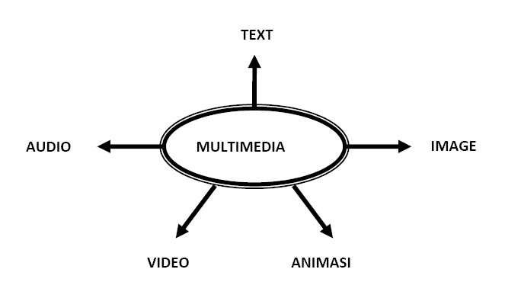

# Gambar 2.1 Elemen Multimedia

d. Gambar (*image*)

Gambar atau grafik merupakan bagian yang penting dalam multimedia, sebab sebuah gambar dapat mengatakan ribuan kata-kata. Pada dasarnya gambar dapat meringkas dan menyajikan data kompleks dengan cara yang baru dan lebih menarik. e. Audio (*sound*)

Penyajian audio merupakan cara lain untuk memperjelas pengertian suatu informasi. Contohnya, narasi merupakan kelengkapan dari penjelasan yang dapat dilihat melalui video. Suara dapat lebih menjelaskan karakteristik suatu gambar, misalnya musik dan suara efek (*sound effect*), maupun suara asli (*real sound*). f. Teks (*text*)

Bentuk data multimedia yang paling mudah disimpan dan dikendalikan adalah teks. Teks merupakan yang paling dekat dengan pengguna dan yang paling banyak dilihat. Teks dapat membentuk kata, surat atau narasi dalam multimedia yang menyajikan bahasa kita. Kebutuhan teks tergantung pada kegunaan aplikasi multimedia. g. Animasi (*animation*)

Penggunaan animasi pada komputer telah di mulai dengan ditemukannya *software* komputer yang dapat digunakan melakukan ilustrasi di komputer, membuat perubahan gambar satu ke gambar lainnya sehingga terbentuk satu sekuen gambar tertentu. Animasi menunjukan sebuah seri dari gambar grafik yang menirukan gerakan dan juga berisi penyamaan suara. Animasi mempunyai dua tipe yang berbeda yaitu : Cased-based dan Frame-based. h. Video

Merupakan media yang bisa menampilkan gambar hidup dengan didukung suara. Terdiri dari full-motion dan live-motion. Full-motion berhubungan dengan penyimpanan sebagai video klip, sedangkan live-video merupakan hasil pemrosesan yang diperoleh dari kamera. i. Virtual reality

Menurut Fatah Sofyan (2008). Dalam perkembangannya, komponen multimedia bertambah satu lagi, yaitu virtual reality. Virtual reality memungkinkan terjadinnya hubungan timbal balik antara user dengan aplikasi multimedia secara nyata.

#### 2.2 Virtual Tour

Virtual Tour adalah suatu simulasi atas sebuah lokasi yang sebenarnya sudah ada, biasanya berupa urutan gambar atau video. Virtual Tour juga dapat menggunakan elemen multimedia lain seperti efek suara, musik, narasi, dan teks. Ungkapan virtual tour sering digunakan untuk menggambarkan berbagai video dan fotografi yang berbasis media.

Salah satu jenis wisata virtual pada dasarnya tidak lebih dari sebuah film yang menunjukkan interior bangunan yang dihasilkan komputer seperti terlihat dari berbagai sudut kamera muncul untuk bergerak melalui itu. Atau mungkin menggunakan foto yang diambil dari setiap sudut untuk membuat urutan animasi. Jenis ini biasanya ditampilkan sebagai presentasi ke grup, akan sedikit atau tidak ada interaksi bagian mereka, atau sebagai film online.

#### 2.3 3D

Menurut Soekahar (2004) 3D adalah dimensi yang memiliki ruang. Jika kita merujuk kepada „objek 3D‟, artinya objek tersebut memiliki ruang atau volume. Objek 3D juga memiliki lokasi pada koordinat X, Y dan Z. jika pada bidang 2D maka hanya dapat menggerakkan objek tersebut ke samping kanan dan kiri (X), atas dan bawah (Y). Dalam ruang 3D selain gerakan ke samping kanan dan kiri, objek juga dapat digerakan ke depan dan ke belakang (Z).

#### 2.4 Lingkungan Virtual

Lingkungan virtual, sering kali diasosiasikan dengan kemampuan teknologi yang mampu menjelajah ke dalam dunia yang sepernuhnya sintetis atau tirual yang dijalankan dalam komputer. Pada sebuah lingkungan virtual yang dirasakan, seperti penglihatan, pendengaran, penciuman serta indra lainnya diatur oleh sebuah computer yang dapat mempengaruhi lingkungan virtual akibat aksi pengguna (Oliver Bimber dan Ramesh Raskar, 2005).

#### 2.5 Dunia Virtual

Dunia virtual dijalankan oleh sebuah komputer (atau jaringan komputer) yang mensimulasikan lingkungan nyata. Beberapa lingkungan yang ada dikendali langsung oleh pengguna, selain itu pengguna dapat mempengaruhi lingungan yang sama secara bersamaan, sehingga lingkungan dapat digunakan bersamasama. Lingkungan yang seolah-olah hidup dan berkembang di dalamnya, bahkan ketika tidak ada orang berinteraksi dengan lingkungan tersebut, lingkungan tersebut tetap berjalan.

Dunia virtual sekarang memiliki banyak aplikasi selain menjadi produk hiburan, dunia virtual mulai digunakan sebagai permainan komputer, sehingga manusia yang berinteraksi dengan lingkungan simulasi lebih dikenal sebagai pemain daripada pengguna, pengenalan tujuan lingkungan permainan untuk pemain ini disebut *gameplay*, dan aktivitas berinteraksi dengan lingkungan virtual disebut sebagai bermain (*playing*) (Richard Allan Bartle, 2004).

#### 2.6 Perangkat Lunak yang Digunakan

Perangkat lunak tidak terbatas pada satu atau dua perangkat lunak aplikasi. Banyak variasi dengan perkembangan perangkat lunak tidak mutlak harus perangkat lunak tertentu. Dalam penggunaan beberapa perangkat lunak yang dipandang cukup fleksibel dan handal dalam menangani kasus pembangunan aplikasi tur virtual Taman Sari 3 dimensi antara lain :

2.6.1 3DS Max

Menurut Wiradinata (2007). 3D Studio Max merupakan software aplikasi pengolah grafik dan animasi 3 dimensi yang paling popular di Indonesia. Predikat itu tentu bukan atas dasar suka atau tidak suka. Penggemar game console Playstation2 mungkin sudah mengenal software game seperti Guitar Hero I dan Guitar Hero II yang semuanya dibuat menggunakan 3ds Max Studio. Software ini juga merambah ke industri film layar lebar. Banyak contohnya, seperti film XMen, The Matrix, Dr. Doolittle 2 dan masih banyak lagi, yang menjadi bukti bahwa 3ds Max Studio merupakan salah satu software pengolah grafik dan animasi 3 dimensi paling popular. Aplikasi ini mudah digunakan, bahkan oleh kalangan amatir dan pemula. Kemampuannya yang powerfull membuat software ini menjadi pilihan para *expert* dan professional. Pada saat pertama anda menjalankan 3Ds Max, akan tampil jendela 3Ds Max seperti terlihat pada gambar dibawah ini.

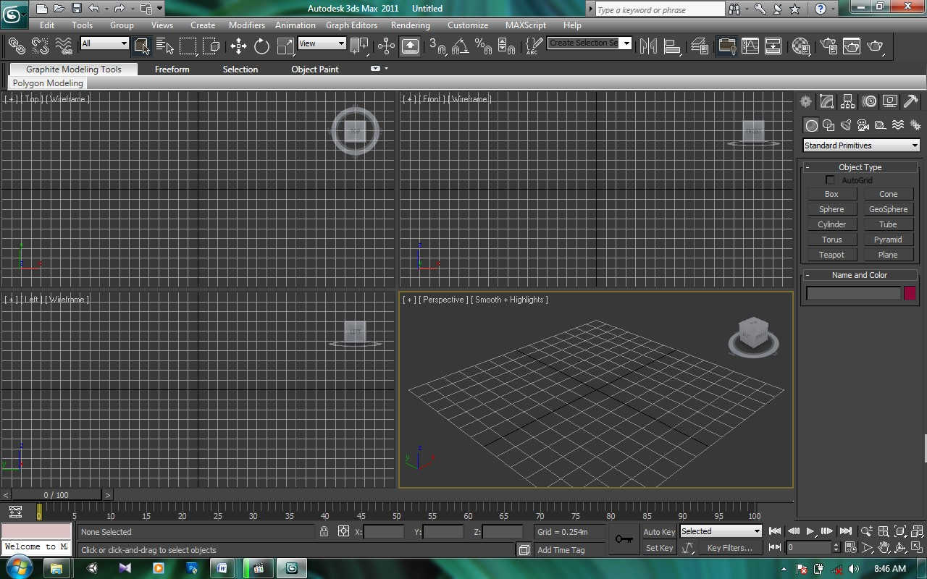

# Gambar 2.23Ds Max

2.6.2 Unity

Unity 3D adalah sebuah game engine yang berbasis cross-platform. Unity dapat digunakan untuk membuat sebuah game yang bisa digunakan pada perangkat komputer, ponsel pintar android, iPhone, PS3, dan bahkan X-BOX. Unity adalah sebuah tool yang terintegrasi untuk membuat game, arsitektur bangunan dan simulasi.

Unity bisa untuk games PC dan games Online. Untuk games Online diperlukan sebuah plugin, yaitu Unity Web Player, sama halnya dengan Flash Player pada Browser.

Unity tidak dirancang untuk proses desain atau modelling, dikarenakan unity bukan tool untuk mendesain. Jika ingin mendesain, pergunakan 3D editor lain seperti 3dsmax atau Blender. Banyak hal yang bisa dilakukan dengan unity, ada fitur audio reverb zone, particle effect, dan Sky Box untuk menambahkan langit.

Fitur scripting yang disediakan, mendukung 3 bahasa pemrograman, JavaScript, C#, dan Boo. Flexible and EasyMoving, rotating, dan scaling objects hanya perlu sebaris kode. Begitu juga dengan Duplicating, removing, dan changing properties. Visual Properties Variables yang di definisikan dengan scripts ditampilkan pada Editor. Bisa digeser, di drag and drop, bisa memilih warna dengan color picker. Berbasis .NET. Artinya penjalanan program dilakukan dengan Open Source .NET platform, Mono. ([www.unity3d.com)](http://www.unity3d.com/)

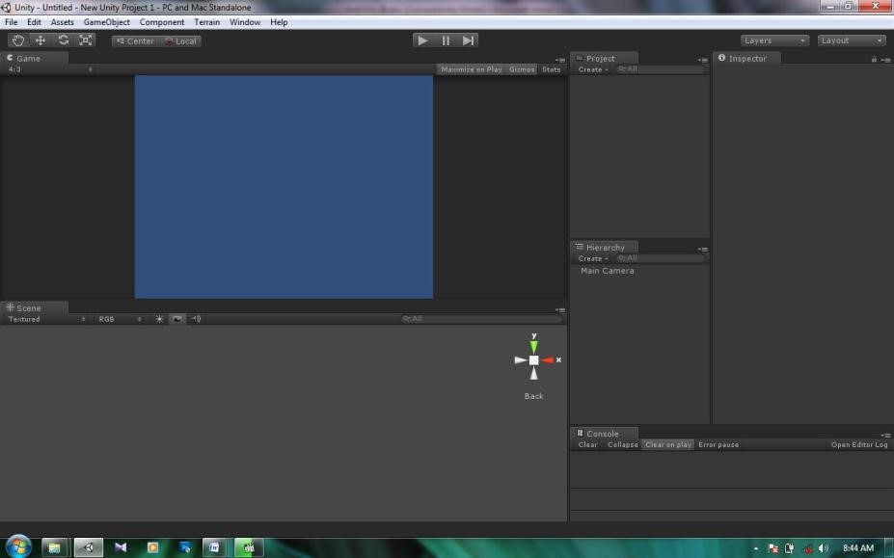

# Gambar 2.3Unity

2.6.3 Adobe Photoshop Cs

Menurut MADCOMS (2005). Adobe Photoshop CS adalah salah satu perangkat lunak canggih yang dapat anda gunakan untuk pembuatan, penyuntingan, dan manipulasi tampilan, termasuk koreksi warna, pemberian efek tampilan, dan sebagainya dari sebuah gambar atau foto. Hasil program adobe Photoshop CS merupakan sebuah gambar atau image yang dalam program komputer grafis terdiri dari dua kategori yaitu *bitmap dan vector*.

Hasil gambar berkualitas tinggi dengan Adobe Photoshop CS, sangat dipengaruhi *pixel image bitmap* tersebut. Untuk itu, anda harus menentukan *dimensi pixel* yang diperlukan, resolusi gambar yang akan dibuat, resolusi monitor yang akan menunjang tampilan di monitor anda, resolusi printer yang digunakan jika anda menginginkan gambar tersebut dicetak dengan hasil sesuai tampilan monitor anda, dan yang lebih penting lagi, anda harus mengatur ukuran file. Dengan demikian, *file* yang telah anda buat tidak akan terlalu banyak mengenakan memori komputer. Pada saat pertama anda menjalankan adobe photoshop CS, akan tampil jendela Adobe Photoshop CS seperti terlihat pada gambar

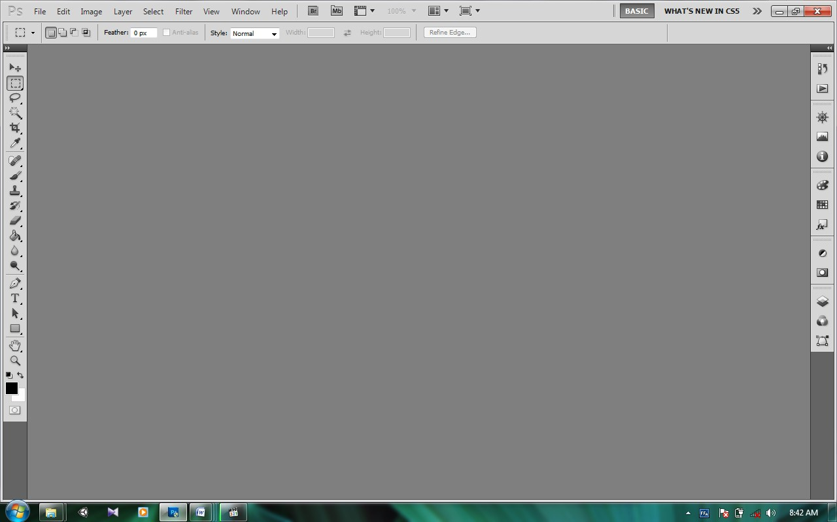

# Gambar 2.4Adobe Photoshop CS

### BAB III. ANALISIS DAN PERANCANGAN

#### 3.1 Metode Analisis

Metode analisis digunakan untuk menguraikan Rancang Bangun Virtual 3D Politeknik Negeri Malang menjadi komponen-komponen untuk diidentifikasi dan dievaluasi permasalahannya. Sistem yang dianalisis adalah sistem yang berisi informasi tentang segala sesuatu yang berkaitan dengan pengeksplorasian desain bangunan, dalam bentuk multimedia, yang berupa informasi teks, gambar, animasi, grafis 3D, dan suara yang diaplikasikan menggunakan komputer. Sistem yang dianalisis adalah cara kerja aplikasi Rancang Bangun Virtual 3D Politeknik Negeri Malang secara interaktif.

Tahap analisis ini merupakan tahapan yang paling penting dalam program yang dirancang, karena jika terjadi kesalahan dalam tahap ini akan menyebabkan terjadinya kesalahan pada tahap selanjutnya. Karena itu dibutuhkan suatu metode sebagai pedoman dalam mengembangkan sistem yang dibangun.

#### 3.2 Perancangan Aplikasi

Pada perancangan aplikasi ini meliputi perancangan objek, pembuatan sketsa, penyusunan storyboard hingga pembuatan alur sistem.

3.2.1 Perancangan Pemodelan Objek 3 Dimensi

Pada permodelan objek 3 dimensi akan dilakukan pemodelan objek-objek di dalam dan di luar Gedung Politeknik Negeri Malang yakni nama Polinema, pos pamdal, Gazebo, Gedung AA, Gedung AB, Gedung AB, Gedung AC, Gedung AD, Gedung AE, Gedung AF, Gedung AG, Gedung AH, Gedung AO, Gedung AQ, Gedung AV, Gedung AW, Parkir, Kantin dan Masjid. Dan untuk ruangan di dalam Gedung AF, AG, AH yang akan dibuat adalah ruangan kelas, ruangan lab, ruangan dosen. Pemodelan objek nyata ke dalam objek 3 dimensi dilakukan dengan membuat ulang objek nyata dalam bentuk 3 dimensi.

Tabel 3.1 Tabel gedung

|  |  |  |
| --- | --- | --- |
| **No** | **Nama** | **Gambar** |
| 1. | Gedung AA |  |
| 2. | Gedung AB |  |
| 3. | Gedung AC |  |
| 4. | Gedung AD |  |

|  |  |  |
| --- | --- | --- |
| **No** | **Nama** | **Gambar** |
| 5. | Gedung AE |  |
| 6. | Gedung AF |  |
| 7. | Gedung AG |  |
| 8. | Gedung AH |  |

|  |  |  |
| --- | --- | --- |
| **No** | **Nama** | **Gambar** |
| 9. | Gedung AO |  |
| 10. | Gedung AQ |  |
| 11. | Gedung AV |  |
| 12. | Gedung AW |  |
| 13. | Gedung Parkir |  |
| **No** | **Nama** | **Gambar** |
| 14. | Masjid |  |
| 15. | Nama Polinema |  |
| 16. | Gazebo |  |
| 17. | Pos Pamdal |  |

Berikut ini adalah daftar tabel dari objek ruangan yang akan dibuat

Tabel 3.2 Tabel kelas

|  |  |  |
| --- | --- | --- |
| **No** | **Nama** | **Gambar** |
| 1. | Gedung AH Ruang LPM |  |
| 2. | Gedung AH  Ruang LAS |  |
| 3. | Gedung AH  Ruang LEB |  |
| 4. | Gedung AH  Ruang LSI |  |
| 5. | Gedung AH  Ruang LIN |  |

|  |  |  |
| --- | --- | --- |
| **No** | **Nama** | **Gambar** |
| 6. | Gedung AH  Ruang LPS |  |
| 7. | Gedung AH  Ruang LBD |  |
| 8. | Gedung AH  Ruang LID |  |
| 9. | Gedung AH Ruang LMM |  |
| 10. | Gedung AH  Ruang LJK |  |
| 11. | Gedung AH  Ruang KPS  Informatika |  |
| **No** | **Nama** | **Gambar** |
| 12. | Gedung AH Ruang Kajur |  |
| 13. | Gedung AH  Ruang KPS  Telkom |  |

3.2.2 Story Board

Pada bab perancangan menjelaskan tentang desain dan konsep yang akan dibuat, yaitu dengan pembuatan *story board* perancangan ruangan maupun objek yang ada di Politeknik Negeri Malang.

Tabel 3.3 Tabel Story Board

|  |  |
| --- | --- |
| **Gambar** | **Keterangan** |
|  | **Scene 1**  Tampilan awal Aplikasi Virtual 3D Politeknik Negeri Malang *yaitu* START, GALLERY, HISTORY, EXIT, dan  Demo |

|  |  |
| --- | --- |
| **Gambar** | **Keterangan** |
|  | **Scene 2**  Tampilan awal dari button Start. Masuk ke Virtual. |
|  | **Scene 3**  Tampilan dari button Gallery Menampilkan  Foto dan Informasi. |
|  | **Scene 4**  Tampilan dari button History Menampilkan tentang berdirinya  Polinema |
| **Gambar** | **Keterangan** |
|  | **Scene 5**  Tampilan dari button  Demo. Yaitu menampilkan video virtual tour Politeknik Negeri  Malang |
|  | **Scene 6**  Button Exit digunakan untuk keluar dari aplikasi virtual tour Politeknik Negeri Malang. |

#### 3.3 Analisis Kebutuhan Masukan

Masukan berupa data yang dibutuhkan oleh perangkat lunak untuk diproses, sehingga akan mendapatkan hasil yang diinginkan. Masukan dari aplikasi ini adalah dengan menggunakan keyboard dan mouse.

3.3.1 Analisis Kebutuhan Fungsi dan Kinerja

Fungsi dan kinerja yang dibutuhkan pada aplikasi ini adalah sebagai berikut: a. Keyboard dan mouse digunakan untuk membaca inputan dan dapat berpindah posisi, sekaligus merubah sudut pandang.

b. Animasi tiga dimensi pada benda, seperti animasi pohon dan flare cahaya matahari.

3.3.2 Analisis kebutuhan perangkat keras

Perangkat keras digunakan sebagai alat pengelolah data yang bekerja secara otomatis mengelolah data yang berbentuk teks, gambar, audio, dan animasi. Konten yang akan ditampilkan dalam aplikasi ini menggunakan konten 3D, diperlukan komputer yang memiliki kemampuan mengelolah grafis yang baik agar aplikasi ini dapat berjalan dengan baik. Spesifikasi komponen yang dibutuhkan akan dibagi menjadi dua bagian yaitu dari sisi pembangun aplikasi dan dari sisi pengguna aplikasi.

Spesifikasi komponen perangkat keras yang diperlukan untuk pembangunan aplikasi adalah sebagai berikut:

1. Laptop dengan Prosesor core 2 duo dengan kecepatan 2,2 Ghz
2. RAM 2 GB
3. VGA dengan memori 512 MB
4. Keyboard dan mouse sebagai piranti input
5. Monitor minimal 1024x768, dan speaker sebagai piranti output
6. Hardisk memiliki sisa memori minimal 40 GB

Adapun spesifikasi komponen perangkat keras yang diperlukan oleh pengguna yang mengakses aplikasi ini adalah sebagai berikut:

1. Prosesor minimal dual core dengan kecepatan 1,6 Ghz
2. RAM minimal 1 GB
3. VGA minimal memori 256 MB
4. Hardisk yang memiliki ruang kosong minimal 50MB

3.3.3 Analisis kebutuhan perangkat lunak

Selain perangkat keras, perangkat lunak juga diperlukan dalam pembangunan aplikasi dan dalam menjalankan aplikasi. Perangkat lunak yang dibutuhkan akan dibagi menjadi dua sisi, pada sisi pembangun aplikasi dan sisi pengguna aplikasi.

Perangkat lunak yang digunakan dalam pembangunan dan implementasi aplikasi adalah sebagai berikut:

1. *Sistem operasi*, sistem operasi yang dibutuhkan untuk pembangunan aplikasi adalah antara lain Windows XP, Windows 7 dan windows 8 merupakan aplikasi yang digunakan sebagai *software* untuk membangun virtual 3D Poiteknik Negeri Malang, memberikan teksture pada bangunan serta membuat animasi pada objek-objek tertentu.
2. *Unity3d,* Unity3d merupakan aplikasi yang digunakan untuk membangun aplikasi virtual 3D Politeknik Negeri Malang, model-model 3D dimasukkan ke dalam Unity untuk kemudian di bangun aplikasi virtual Polinema tersebut. Unity 3d juga digunakan untuk memberikan efek-efek dan kontrol-kontrol pada engine. Unity 3d inilah *software* utama yang digunakan untuk membuat aplikasi stand alone.
3. *3Ds Max*, 3Ds Max merupakan aplikasi yang digunakan sebagai *software* untuk membangun bangunan Taman Sari 3D, mengkalkulasi, memberikan teksture pada bangunan serta membuat animasi pada objekobjek tertentu.
4. *Adobe Photoshop CS,* Adobe Photoshop CS merupakan aplikasi yang digunakan untuk mengedit, membuat gambar serta untuk memodifikasi teksture yang dipakai di 3Ds Max dan Unity.

Sedangkan perangkat lunak yang diperlukan oleh pengguna aplikasi adalah *Sistem operasi,* sistem operasi yang digunakan untuk menjalankan aplikasi adalah Windows XP, atau Windows 7.

#### 3.4 Kebutuhan Antar Muka

Antar muka pengguna atau lebih dikenal dengan *user inteface* adalah bagian penghubung antara aplikasi sistem dengan pengguna. Pada bagian ini akan terjadi komunikasi antara keduanya. Program berbentuk 3 dimensi ini akan memudahkan pengguna untuk mengetahui bagian-bagian dari Gedung Politeknik Negeri Malang.

3.4.1 Perancangan Antarmuka

Perancangan antarmuka bertujuan untuk memberikan kemudahan dalam mengimplementasikan perangkat lunak yang akan dibangun. Antarmuka ini juga berfungsi sebagai sarana interaksi antara manusia dan komputer. Antarmuka pada Aplikasi tur virtual Politeknik Negeri Malang 3 dimensi menggunakan unity ini merupakan gambaran antarmuka yang tampak pada halaman aplikasi.

Perancangan Antarmuka Halaman Depan

Start : Berguna untuk menjalankan virtual tour

Gallery : Berguna untuk menampilkan gallery atau foto gedung

History : Berguna untuk menampilkan sejarah singkat Polinema

Quit : Berguna untuk mengakhiri atau keluar dari menu

Demo : Terdapat Sebuah video tentang Virtual 3D Politeknik

Negeri Malang

3.4.2 Perancangan Sistem 3 Dimensi

Perancangan Sistem 3D ini menjelaskan tentang bagaimana teknik dan tools yang digunakan dalam merancang aplikasi virtual 3d Politeknik Negeri Malang yang berbentuk 3 dimensi.

*a. Modeling*

Dalam pemodelan objek disini menggunakan 3ds max 9. Teknik modeling dengan teknik *Polygonal Modeling*. *Polygonal Modeling* adalah teknik membuat objek 3D *(modeling)* dengan cara membentuk sebuah objek, sehingga tercipta sebuah objek baru. *b. Teksturing*

Teknik ini dimaksudkan agar objek terlihat nyata sesuai dengan objek sebenarnya.

*c. Join dan Terrain*

Tahap ini adalah memasukkan objek ke dalam Unity. Selain objek bangunan hal yang perlu dimasukkan adalah *terain. Terain* tersebut diberikan *material* dan *tekstur* menyerupai alam. *d. Scripting*

*Scripting* dengan bahasa yang mudah difahami serta *support* berupa *Unity Documentation* yang berisikan daftar script beserta penjelasannya dapat memberikan banyak pengetahuan dan kemudahan dalam scripting.

3.4.3 Work Breakdown Structure (WBS)

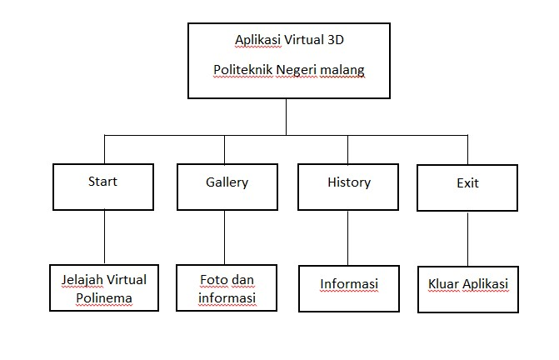

# Gambar 3.1 Work Breakdown Structure

3.4.4 Flowchart

Rancangan sistem aplikasi Virtual Tour ini menggambarkan proses secara jelas dan menunjukkan proses-proses secara terperinci. Tujuan dari pembuatan *flowchart* ini untuk memudahkan *user* dalam menggunakan aplikasi. Untuk memulai pembuatan aplikasi, terdapat dua sistem yang harus di kerjakan. Di mulai dengan pembuatan 3D dan *virtual Tour* nya dan proses jalannya aplikasi. Semua pekerjaan ini di buat *flowchart* nya dengan tujuan menggambarkan sistem yang telah di buat sesuai langkah dan prosedur yang benar.

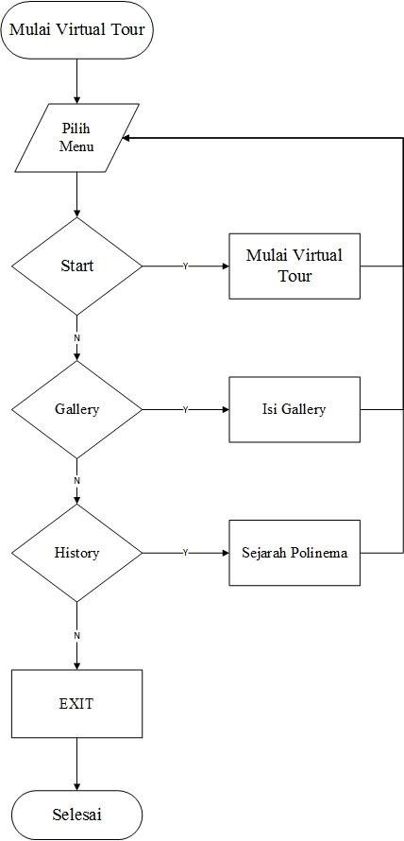

# Gambar 3.2 Flowchart

### BAB IV. IMPLEMENTASI

#### 4.1 Pembuatan Aplikasi

Dalam pembuatan Virtual Tour Politeknik Negeri Malang diperlukan dengan berbagai tahap yaitu pembuatan permodelan 3 dimensi dan memadukan antar objek 3 dimensi sehingga bisa membentuk sebuah objek virtual tour.

#### 4.2 Permodelan Objek 3D

Pemodelan objek 3D gedung-gedung Politeknik Negeri Malang menggunakan Software 3ds Max 2012. Sebelumnya dilakukan pengambilan data dengan cara memfoto object gedung yang akan di buat.

Tampilan kerja 3ds Max :



# Gambar 4.1Tampilan kerja 3ds Max

#### 4.3 Pembuatan Objek 3D

Pada pembuatan objek ini di lakukan dengan software 3ds Max. Berikut penjelasannya masing-masing :

4.3.1 Perencanaan Objek Gedung

Pembuatan Objek ini menggunakan tool-tool yang terdapat pada panel

Create – Geomtry

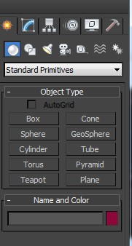

# Gambar 4.2Tampilan create

Tools yang digunakan Cylinder, Box Piramid, Gegon yaitu digunakan untuk membuat gedung selanjutnya untuk memodifikasi agar dapat mengedit menjadi lengkungan tersebut dengan memilih panel modify.

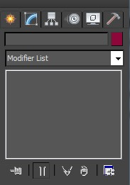

# Gambar 4.3Panel modify

Juga dengan menggunakan tools berikut :

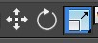

# Gambar 4.4 Panel tools

* Select and Move yaitu digunakan untuk memindahkan object 3d
* Select and Rotate yaitu digunakan untuk memutar object 3d

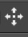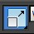

* Select and Uniform Scale yaitu digunakan untuk mengatur besar kecilnya skala suatu object

4.3.2 Pemodelan Objek Gedung

a. Pembuatan Objek Gazebo

a) Membuat box sebagai dasar

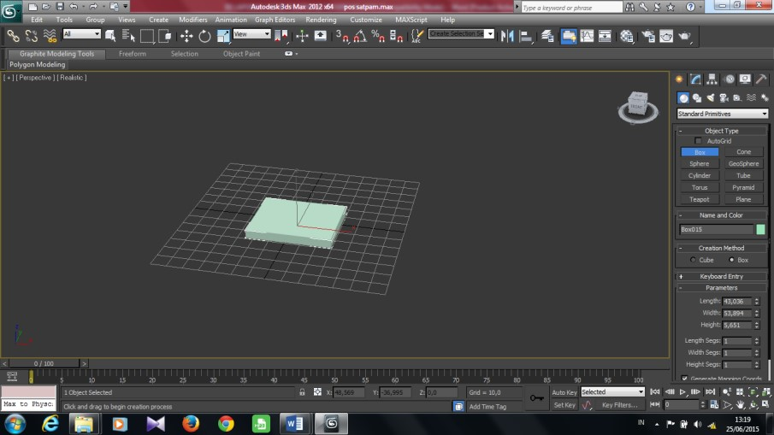

# Gambar 4.5 box dasar

b) Kemudian pilih Cylinder untuk membuat tiang

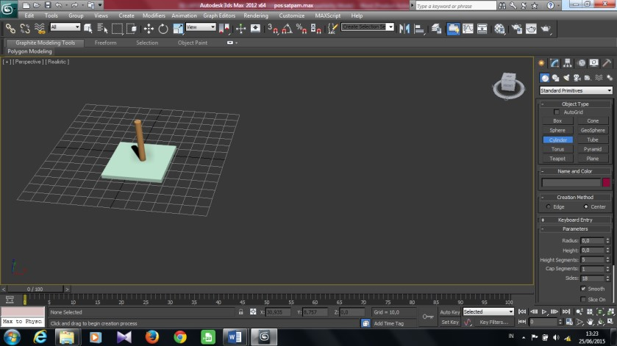

# Gambar 4.6 tiang Cylinder

c) Membuat model bagian atap gazebo dengan membuat box

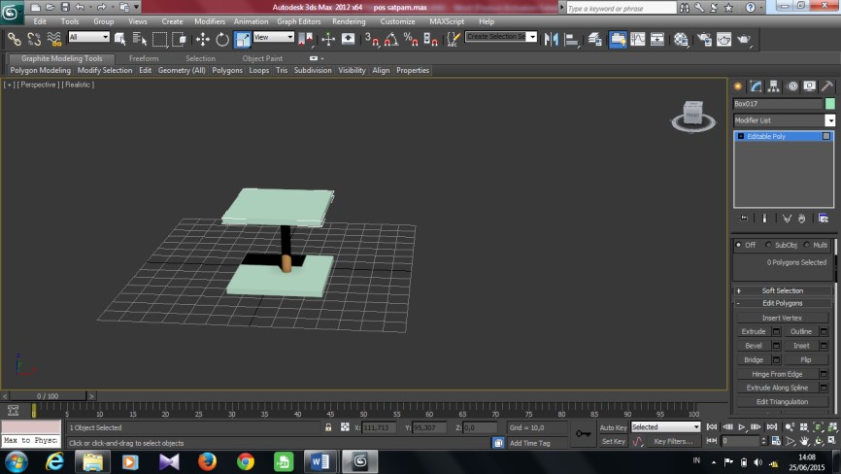

# Gambar 4.7 atap gazebo

d) Kemudian membentuk agar atap menjadi lancip dengan klik kanan edit poli lalu pilih polygon geser ke bawah pilih extrude

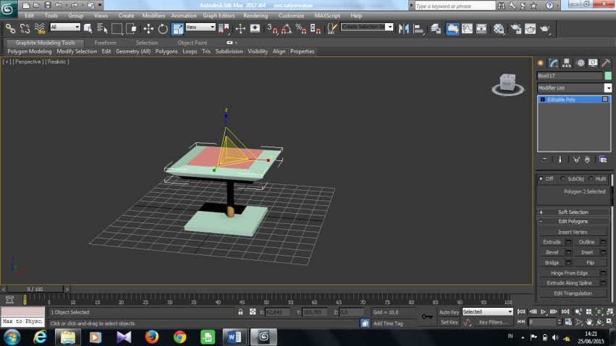

# Gambar 4.8 extrude atap

e) Setelah muncul seperti pada gambar di atas kemudian extrude kembali atap yang berwarna merah agar lebih lancip

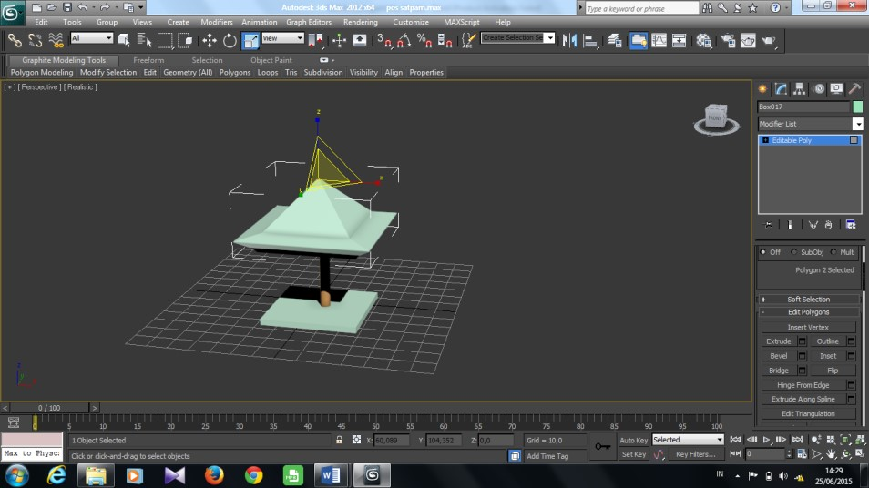

# Gambar 4.9 membentuk atap

f) Buat meja gazebo dengan memilih box

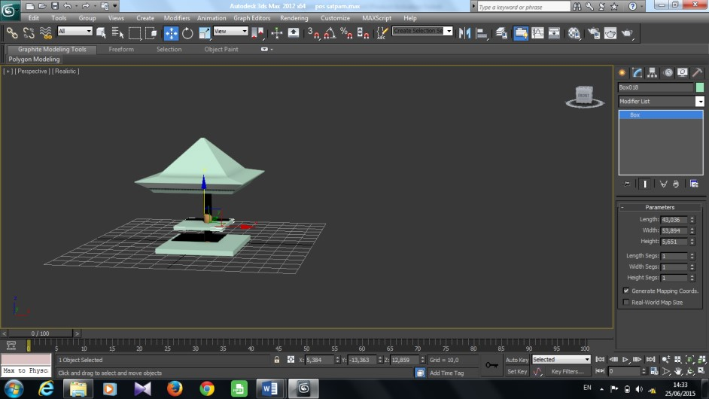

# Gambar 4.10 meja gazebo

g) Buat kursi gazebo dengan menggabungkan antara box box dan hasilnya seperti gambar di bawah ini

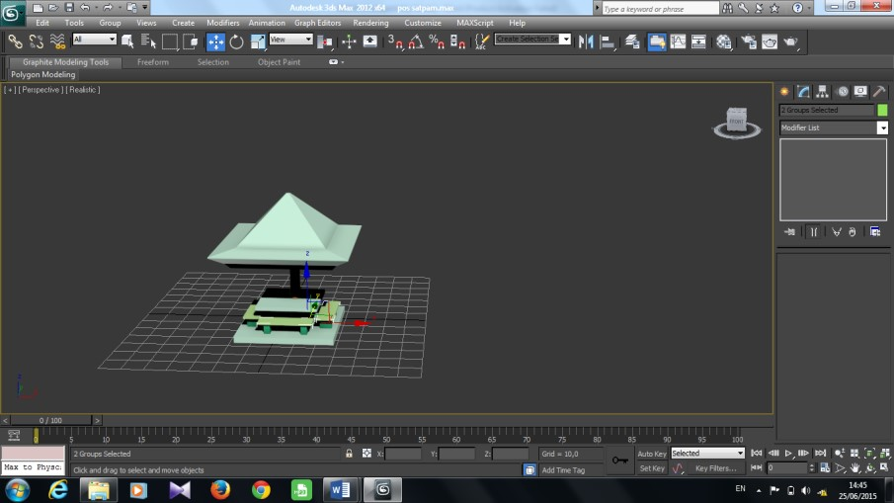

# Gambar 4.11 kursi gazebo

b. Pembuatan Objek Gedung AH

a) Gedung Ah

Untuk pembuatan Gedung Ah pertama membuat bagian tembok dan di beri dengan jendela.

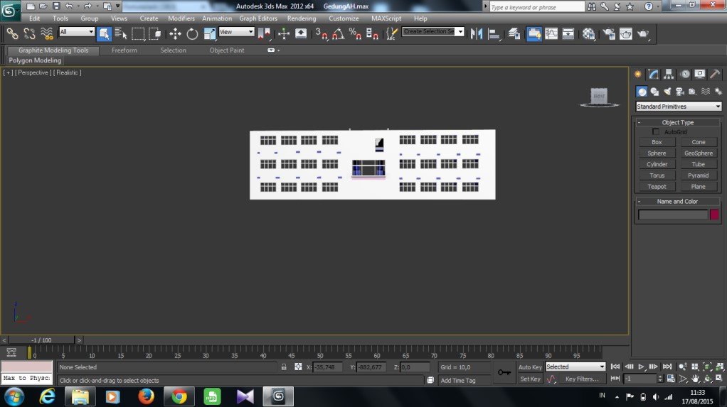

# Gambar 4.12 Tembok Gd Ah

b) Pembuatan Tembok Samping dan belakang

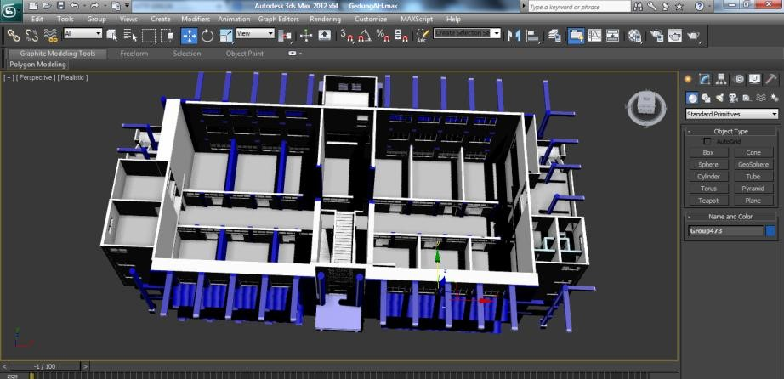

# Gambar 4.13 Tembok Gd Ah Samping dan belakang

c) Kemudian pembuatan lantai dasar dan pintu

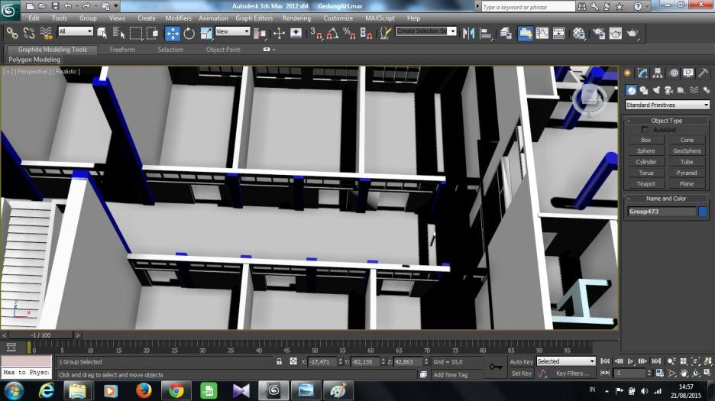

# Gambar 4.14 Lantai dasar dan pintu

d) Pembuatn lantai dua dan tangga lantai dua

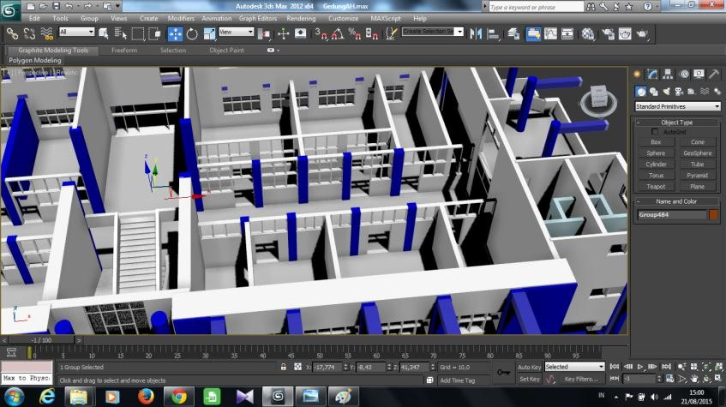

# Gambar 4.15 Lantai dua dan tangga lantai dua

e) Pembuatan lantai tiga dan pintu pada ruangan

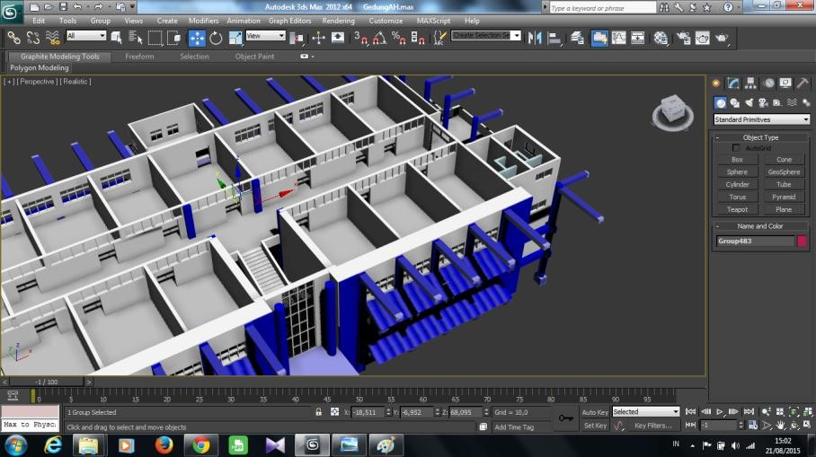

# Gambar 4.16 Lantai tiga dan pintu ruangan

f) Kemudian pembuatan atap gedung Ah

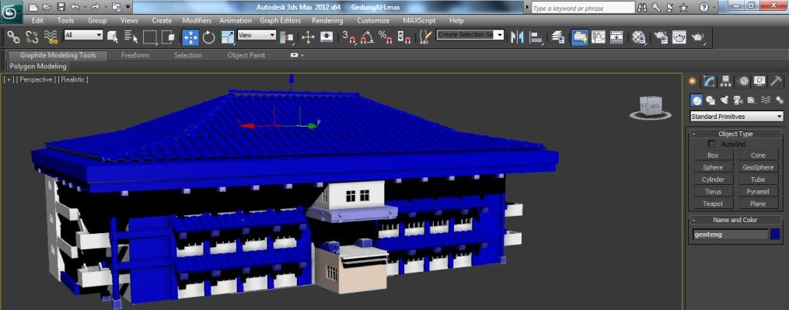

# Gambar 4.17 Atap Gd Ah

g) Ruang Rmi 5 Gedung Ah

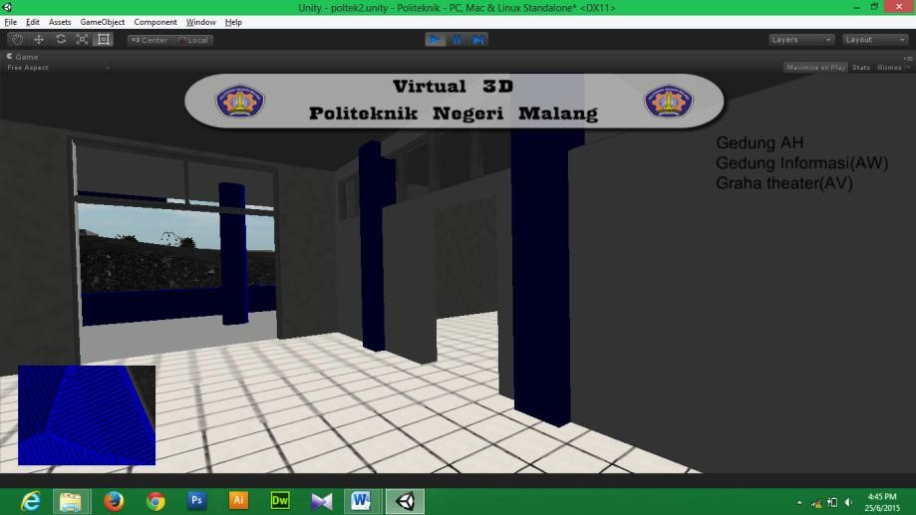

# Gambar 4.18 Ruang Rmi 5

h) Ruang Rmi 4 Gedung Ah

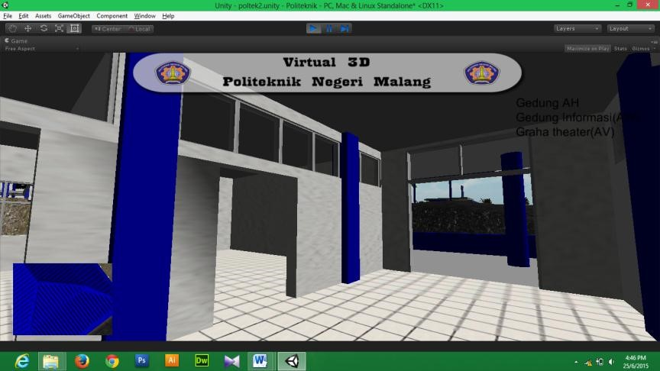

# Gambar 4.19 Ruang Rmi 4

i) Ruang Rmi 3 Gedung Ah

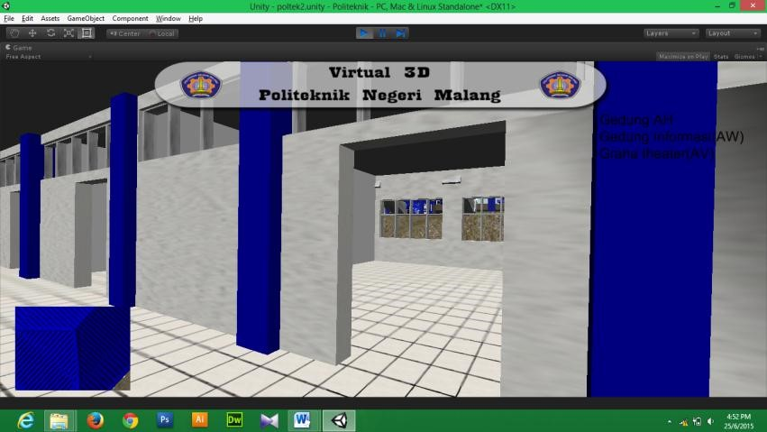

# Gambar 4.20 Ruang Rmi 3

j) Ruang Dosen Lt 1 Gedung Ah

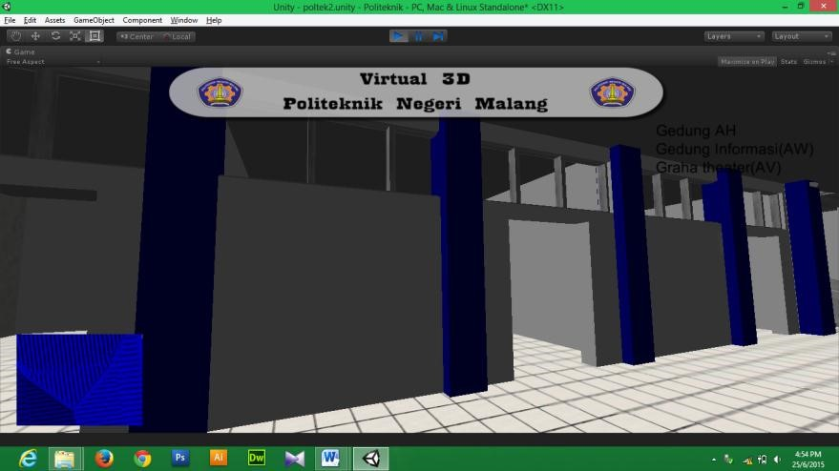

# Gambar 4.21 Ruang Dosen Lt 1

k) Ruang Rmi 2 Gedung Ah

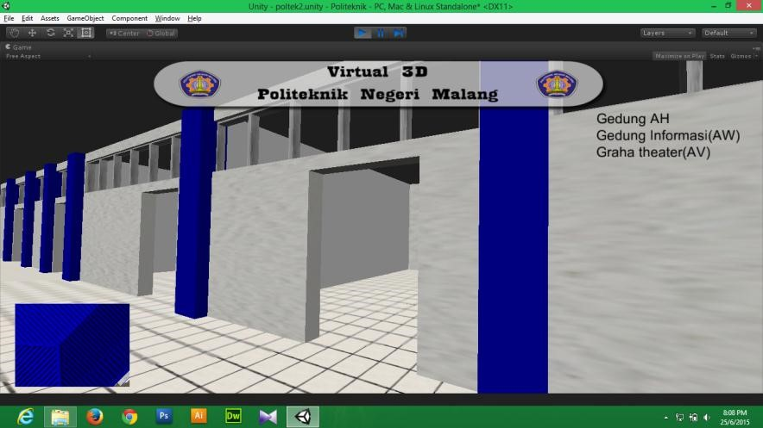

# Gambar 4.22 Ruang Rmi 2

l) Ruang Rmi 1 Gedung Ah

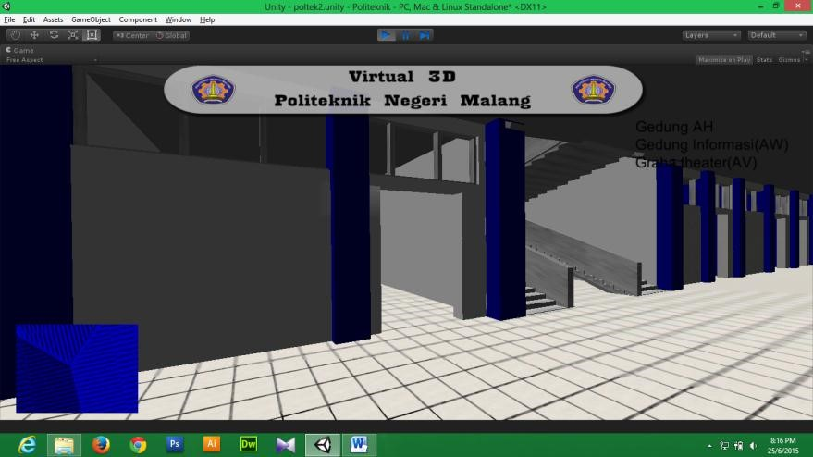

# Gambar 4.23 Ruang Rmi 1

m) Ruang Kps Informatika Gedung Ah

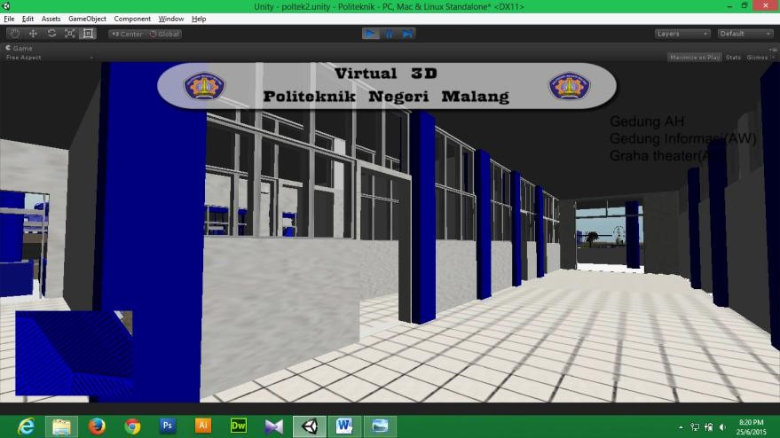

# Gambar 4.24 Ruang Kps Informatika

n) Ruang Perawatan dan ruang baca Gedung Ah

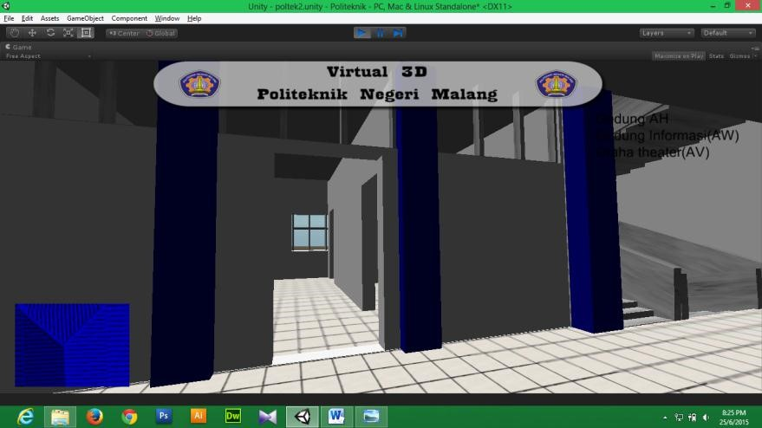

# Gambar 4.25 Ruang perawatan

o) Ruang Kps Telkom Gedung Ah

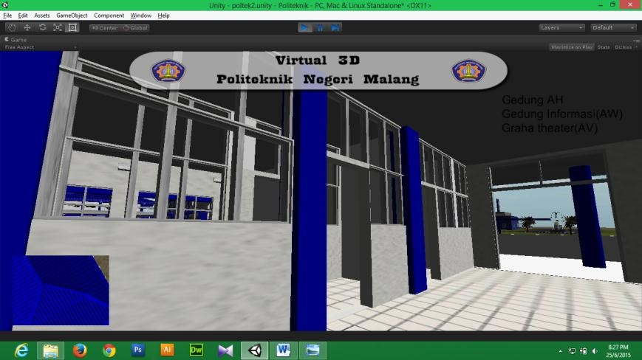

# Gambar 4.26 Ruang kps Telkom

p) Ruang Kajur Elektro Gedung Ah

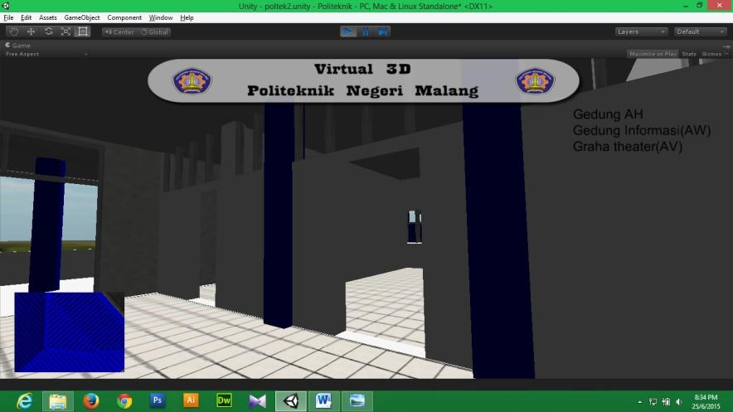

# Gambar 4.27 Ruang Kajur Elektro

q) Ruang Auditorium Gedung Ah

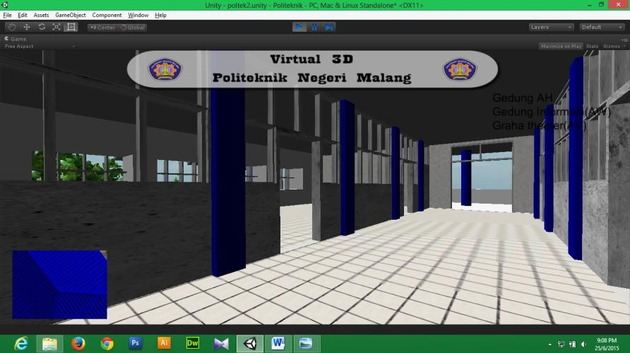

# Gambar 4.28 Ruang Auditorium

r) Ruang Dosen Pojok Gedung Ah

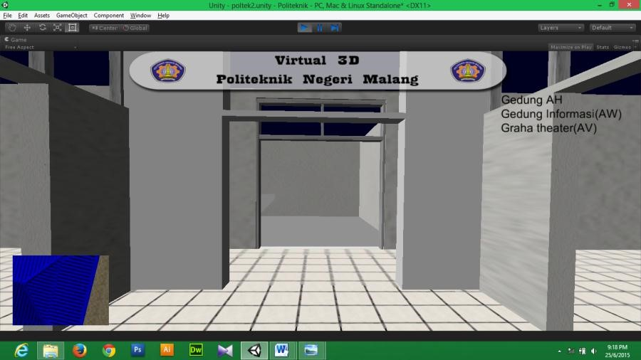

# Gambar 4.29 Ruang Dosen Pojok

s) Ruang LIN Gedung Ah

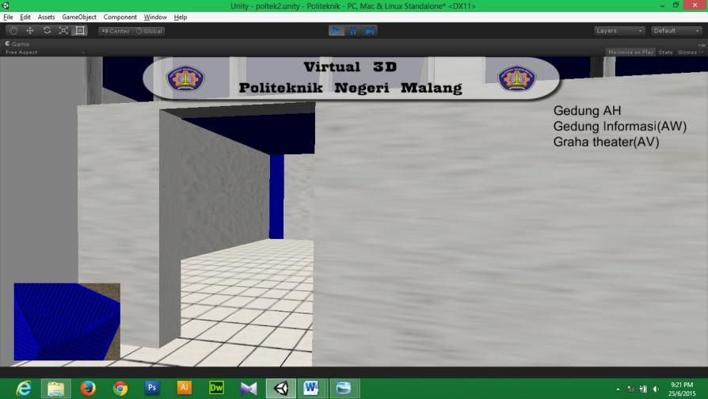

# Gambar 4.30 Ruang LIN

t) Ruang LPS Gedung Ah

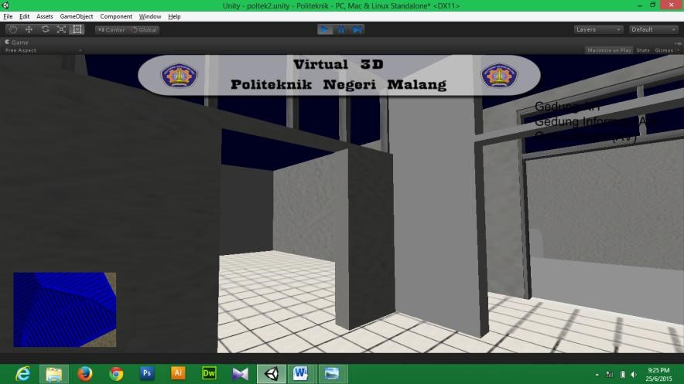

# Gambar 4.31 Ruang LPS

u) Ruang LEB Gedung Ah

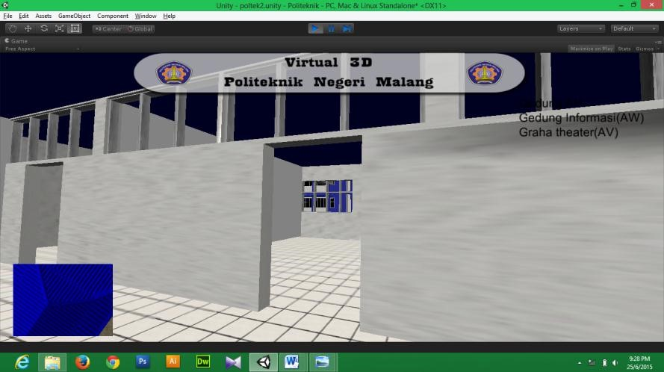

# Gambar 4.32 Ruang LEB

v) Ruang LSI Gedung Ah

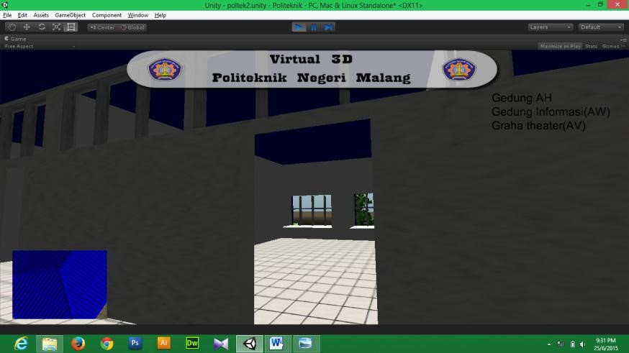

# Gambar 4.33 Ruang LSI

w) Ruang LAS Gedung Ah

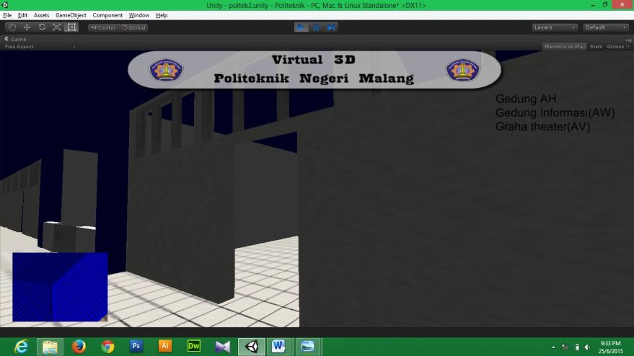

# Gambar 4.34 Ruang LAS

x) Ruang LPM Gedung Ah

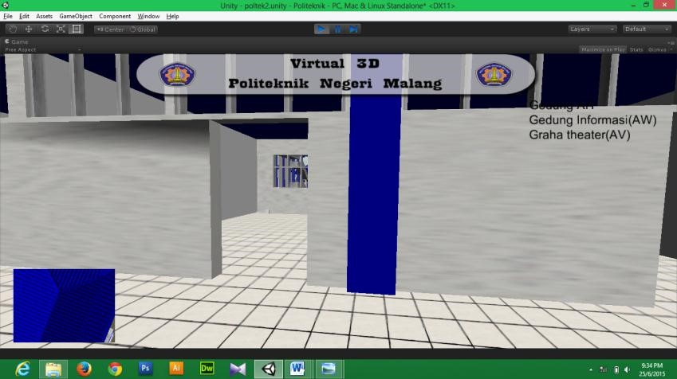

# Gambar 4.35 Ruang LPM

y) Ruang Dosen Lt 3 Gedung Ah

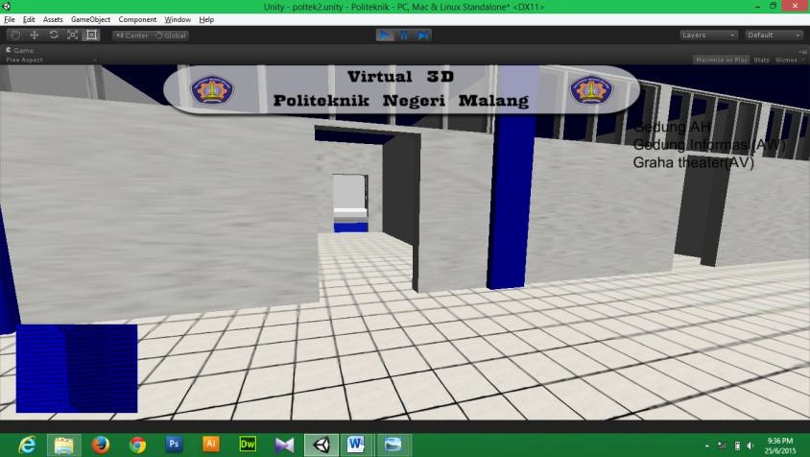

# Gambar 4.36 Ruang Dosen Lt 3

z) Ruang LBD Gedung Ah

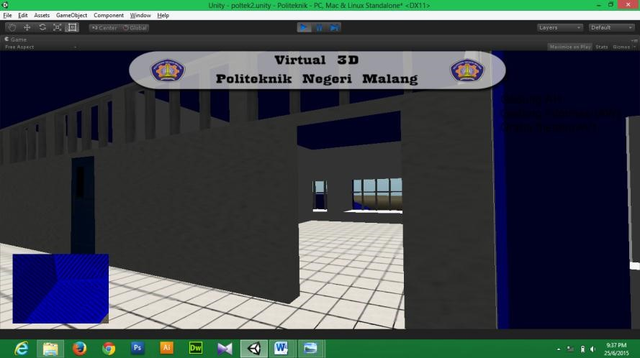

# Gambar 4.37 Ruang LBD

aa) Ruang LID Gedung Ah

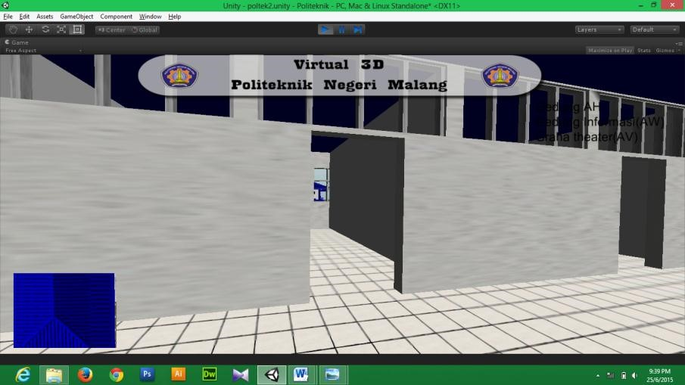

# Gambar 4.38 Ruang LID

bb) Ruang LMM Gedung Ah

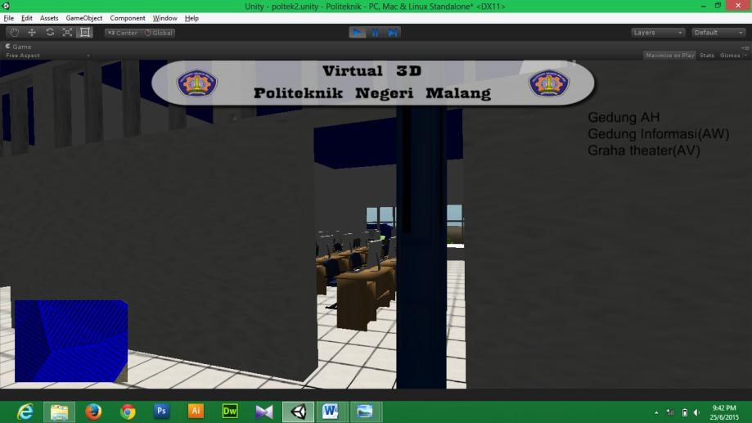

# Gambar 4.39 Ruang LMM

cc) Ruang LJK Gedung Ah

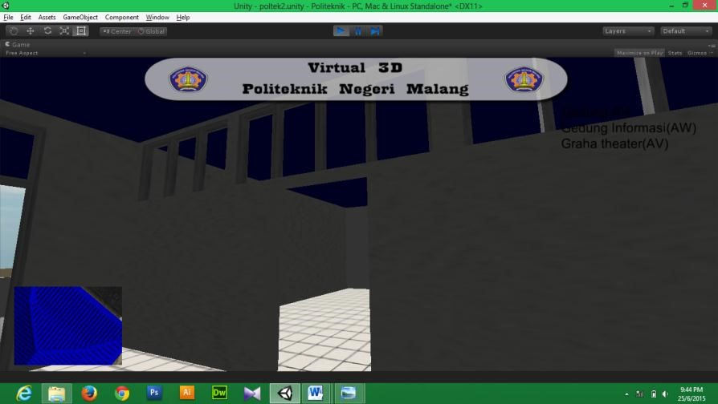

# Gambar 4.40 Ruang LJK

c. Pembuatan Objek Gedung AW

Tampilan Pada gedung AW atau Informasi

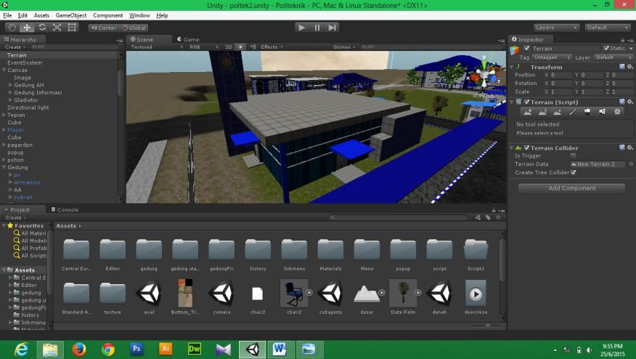

# Gambar 4.41 Gedung AW

d. Pembuatan Objek Gedung AA

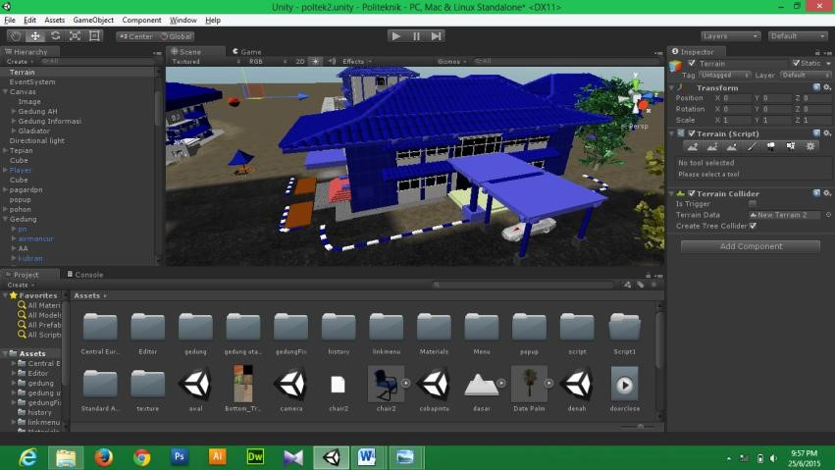

# Gambar 4.42 Gedung AA

e Gedung AB

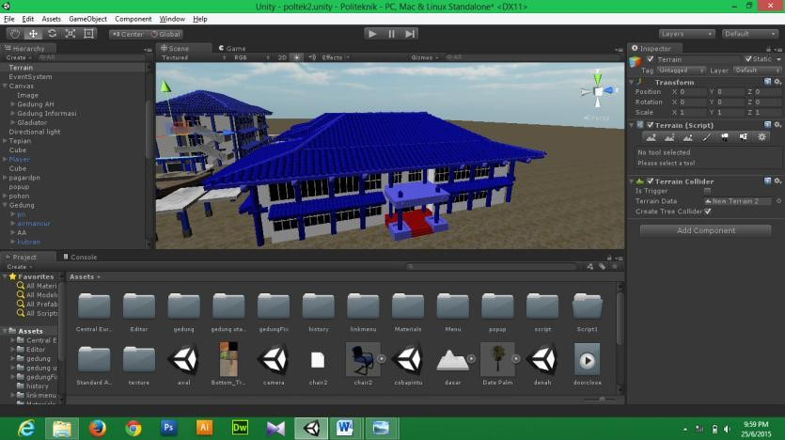

# Gambar 4.43 Gedung AB

f. Pembuatan Objek Gedung AC

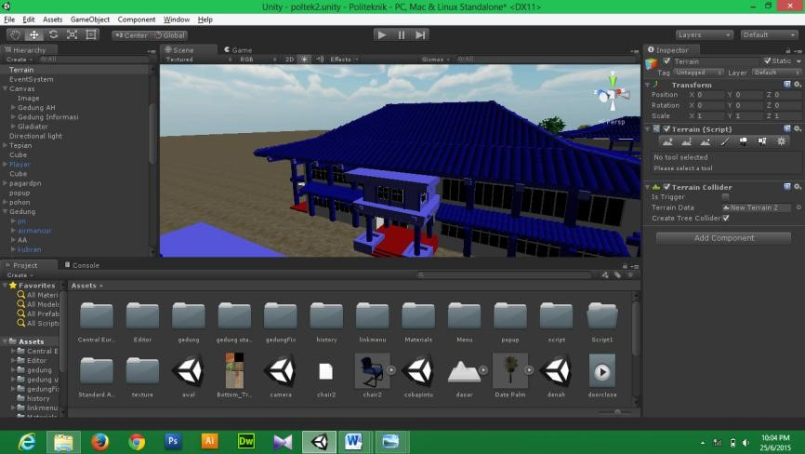

# Gambar 4.44 Gedung AC

g. Pembuatan Objek Gedung AD

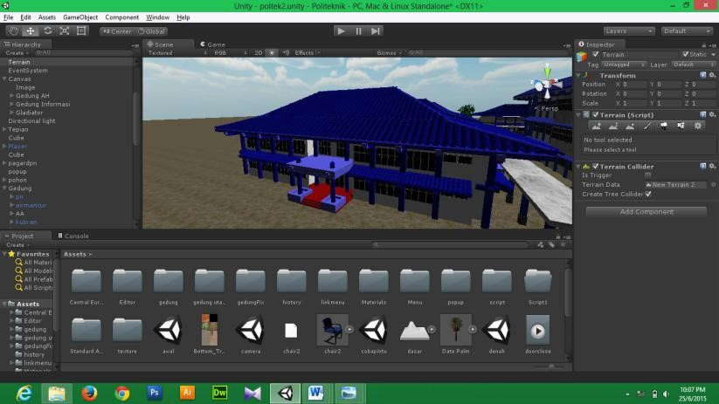

# Gambar 4.45 Gedung AD

h Gedung AE

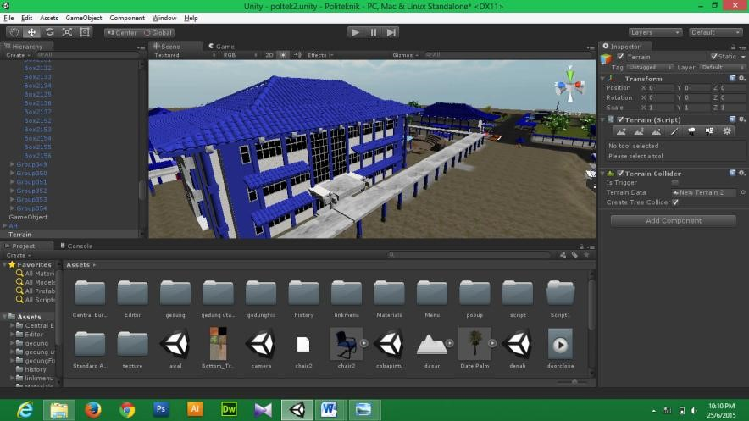

# Gambar 4.46 Gedung AE

i. Pembuatan Objek Gedung AV

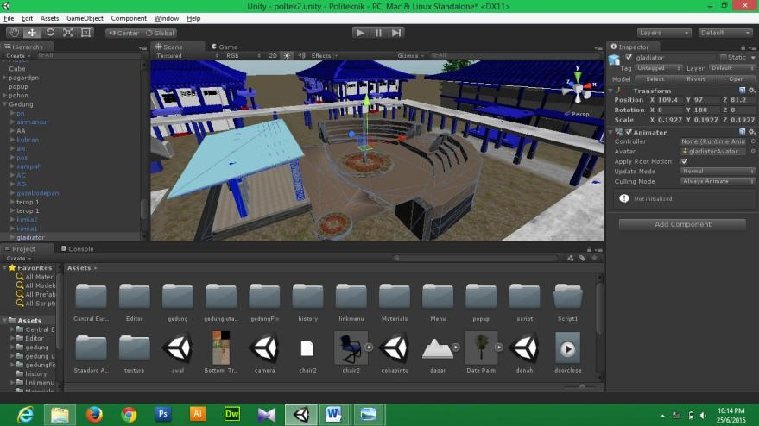

# Gambar 4.47 Gedung AV

j. Pembuatan Objek Gedung AO

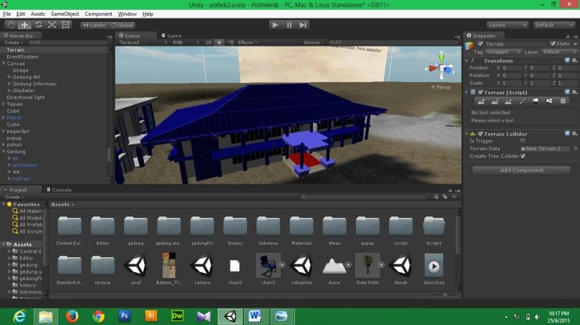

# Gambar 4.48 Gedung AO

k Gedung AQ

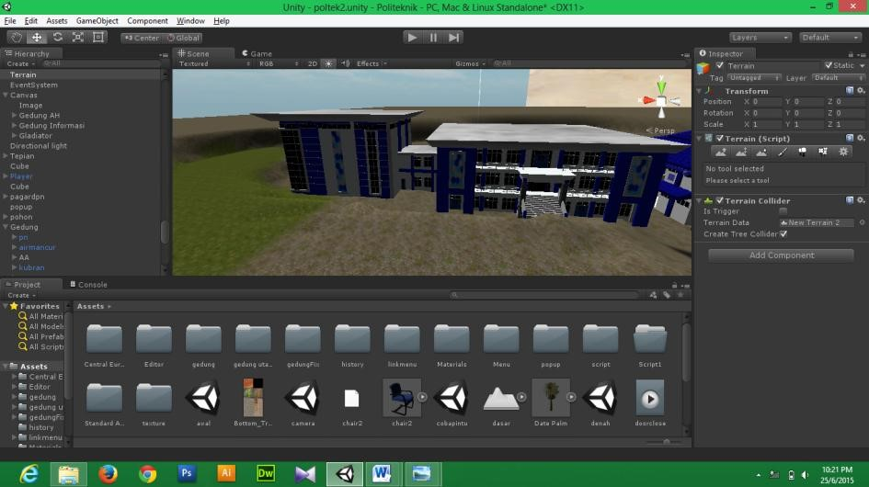

# Gambar 4.49 Gedung AQ

l. Pembuatan Objek Air Mancur

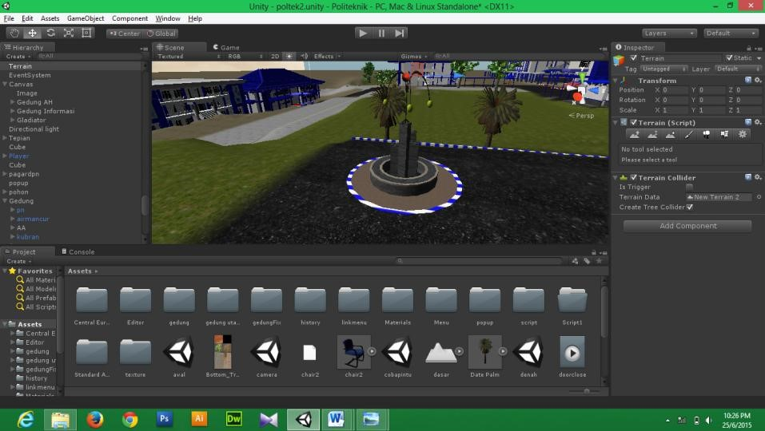

# Gambar 4.50 Air Mancur

m. Pembuatan Objek Gazebo

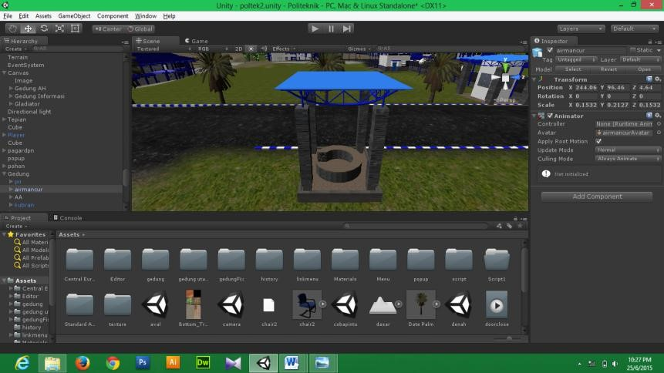

# Gambar 4.51 Gazebo

n. Pembuatan Objek Pos Pamdal

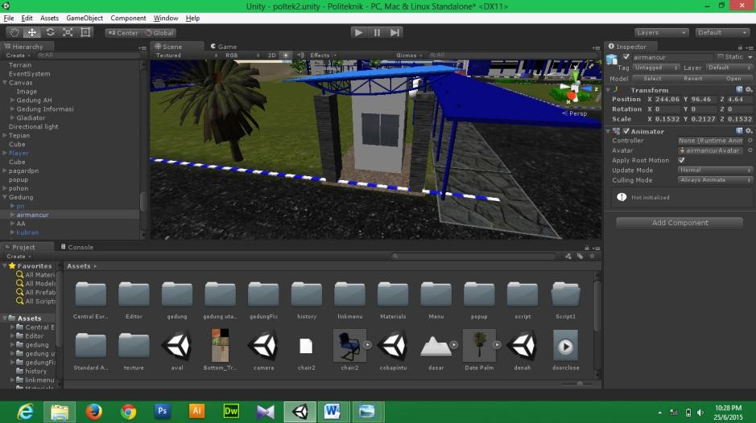

# Gambar 4.52 Pos Pamdal

#### 4.4 Pembuatan Objek 3 Dimensi Menjadi Virtual 3 Dimensi

Berikut ini adalah langkah-langkah dalam menggabungkan objek 3 dimensi menjadi virtual 3dimensi:

a. Membuat Project Baru Pada Unity 3D

Pada pembuatan Aplikasi Virtual Tour Politeknik Negeri Malang, aplikasi yang digunakan adalah Unity 4.6. Berikut tampilan Kerja dari Unity:

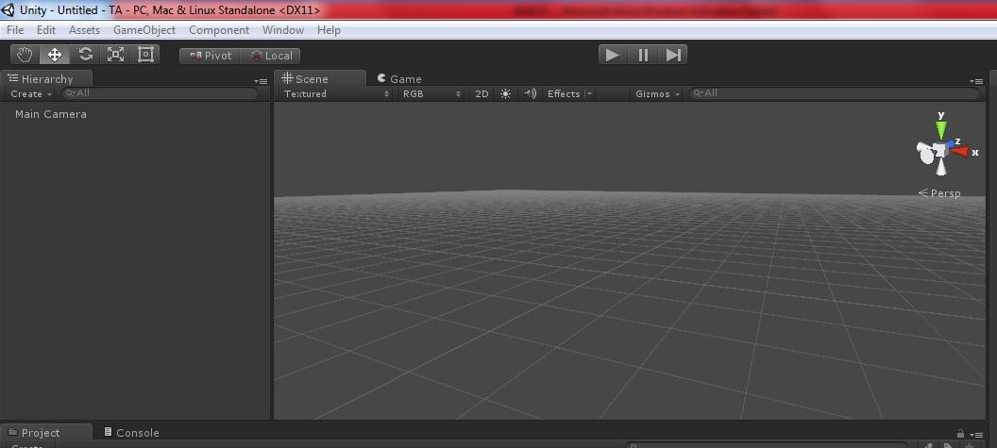

# Gambar 4.53. Tampilan Unity

Selanjurnya, untuk membuat aplikasi Virtual Tour Politeknik Negeri Malang, proses selanjutnya dari proses pembuatan model 3 dimensi adalah dengan membuat project baru pada Unity 3D untuk menggabungkan objekobjek 3D.

Tahapan pertama adalah membuat Project baru pada menu File-New

Project seperti gambar berikut :

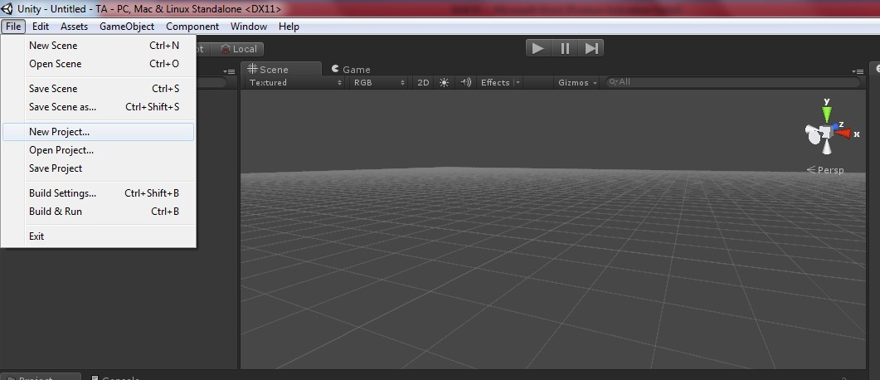

# Gambar 4.54 Create Project Unity

Pada proses selanjutnya, pengguna harus memilih destinasi tempat Project berada, serta memilih packages yang nantinya akan digunakan oleh pengguna, seperti pada gambar di bawah ini :

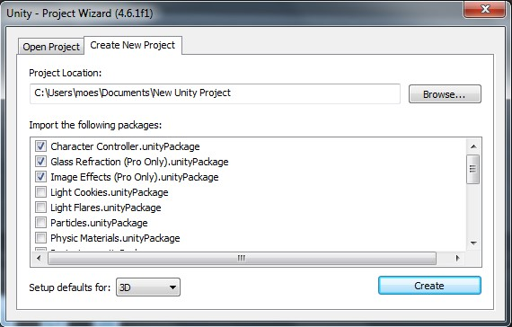

# Gambar 4.55 Create Project Unity

Setelah membuat sebuah project, tahapan selanjutnya adalah membuat scene. Scene pada Unity ini berfungsi untuk membuat sebuah environtment atau lingkungan berbeda

Biasanya scene ini digunakan untuk membuat main menu, tingkatan level pada game dan lain sebagainya. Untuk membuat sebuah scene, dapat memilih File-New Scene, seperti gambar berikut :

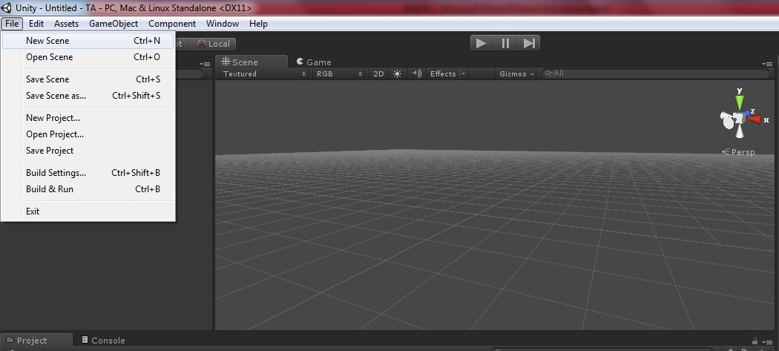

# Gambar 4.56 Create Project Unity

b. Membuat Terrain

*Teraain* pada *unity* adalah sebuah pelataran atau alas dari aplikasi 3D, untuk membuat *terrain* pada *unity* dengan memilih GameObject - 3D object

- terrain. 7272 di bawah ini

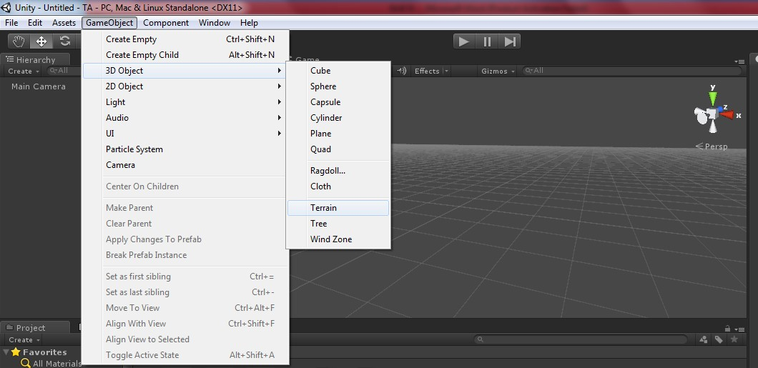

# Gambar 4.57 Create Terrain

Untuk mengatur terrain seperti lebar, tinggi, dan ketebalan dapat mengklik terrain lalu tampil propertis dari objek 3D yang terdapat pada tab inspector. Atur position, rotation, dan Scale. Seperti gambar berikut :

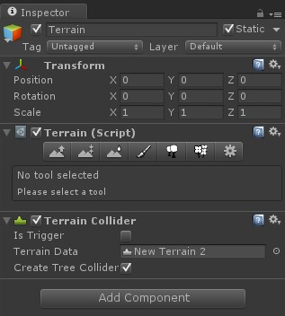

# Gambar 4.58 Edit Position, Rotation Scale Terrain

c. Memberikan Texture pada Terrain

Agar terrain terlihat lebih realistis seperti jalan, gurun, maupun padang rumput seperti aslinya, perlu ditambahkan *texture* pada terrain tersebut, seperti memberikan *texture* tanah, rumput, jalan aspal. Pada Unity sendiri telah disediakan *packages* untuk memppercantik *terrain* seperti *texture* tanah, pepohonan, rumput maupun aspal.

Untuk memperoleh packages tersebut, pengguna harus melakukan proses importing packages dengan memilih menu *assets – import packages*, kemudian pilih *terrain assets.* Seperti gmbar di bawah ini :

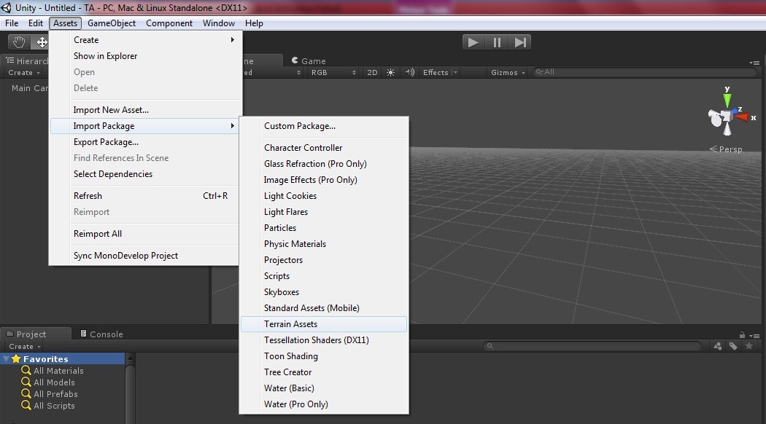

# Gambar 4.59 Membuat Texture Terrain

Selanjurnya akan muncul *window importing packages*. Pilih item yang akan di import kemudian klik tombol *import*.

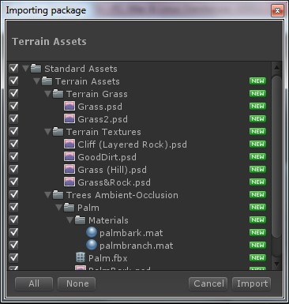

# Gambar 4.60 Import packages unity

Setelah proses import packages asset terrain berhasil, selanjutnya dengan menambahkan texture rumput pada terain dengan mengklik terrain, lalu klik button  dan pada bagian *texture* pilih button *edit texture, add texture* dan bagian *Texture* klik button untuk menambahkan texture, seperti gambar berikut :

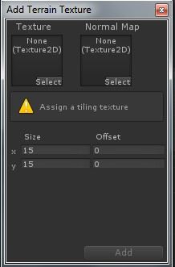

# Gambar 4.61 Memilih texture terrain

Setelah mengklik *button browse* pada *texture*, maka akan tampil *window* yang akan menampilkan gambar-gambar 2dimensi, dimana berfungsi sebagai *texture* pada *materian, partikel*, atau *texture* pada *terrain.*

Pada pembuatan aplikasi Virtual Tour Politeknik Negeri Malang, texture yang digunakan pada terrain adalah texture aspal. Untuk memilih texture 2D tersebut, cukup dengan mengklik 2x pada texture 2D tersebut, dan klik tombol add untuk menambahkan ke kolom textures seperti gambar berikut

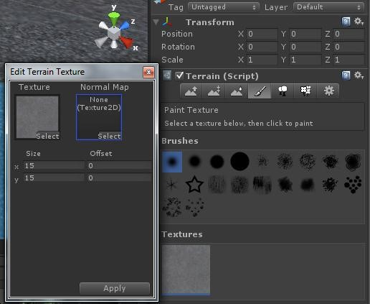

# Gambar 4.62 Menambahkan texture aspal

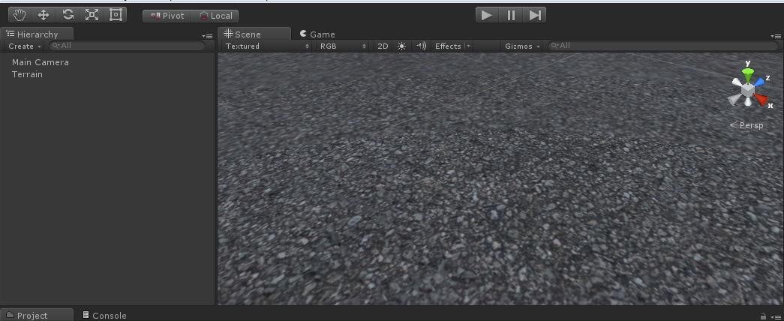

# Gambar 4.63 Tampilan Texture aspal terrain

d. Importing Objek 3D ke Unity 3D

Untuk memasukan Objek 3D yang sebelumnya telah di buat menggunakan 3ds Max adalah dengan meng-export objek 3D tersebut ke dalam ekstensi .FBX. Setelah Objek 3D telah berekstensi .FBX, selanjurnya adalah mengimport objek tersebut ke dalam lingkungan virtual dengan memilih asset – import new asset- pilih file 3d yang berekstensi .fbx - import, maka setelah objek berhasil terimport, objek tersebut akan masuk ke tab project, dan untuk meletakkan ke terrain, cukup dengan meng-drag file

3D pada project ke dalam terrain yang hasilnya seperti gambar berikut

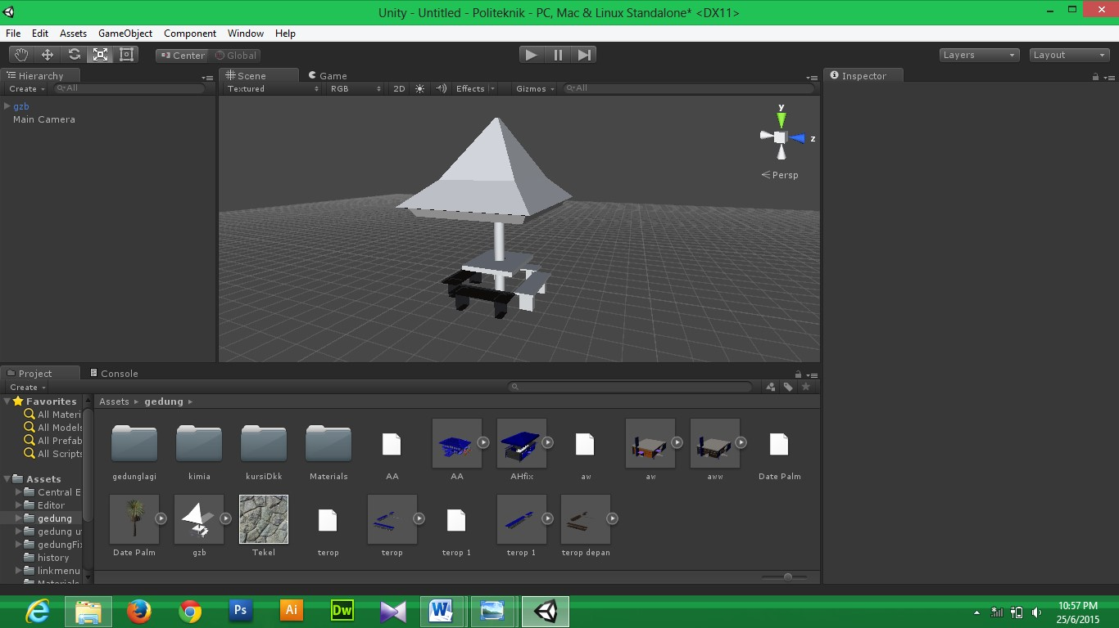

# Gambar 4.64 Import Objek 3D

e. Texturing Pada Objek 3D

Texture Objek 3D ini adalah memberikan texture warna asli maupun texture 2D pada objek 3D agar memberi kesan lebih realistis. Untuk menambahkan texture pada objek 3D adalah dengan meng-klik 2x pada objek 3D tersebut, lalu tampil propertis dari objek 3D yang terdapat pada tab inspector. Klik select tiap-tiap nama element yang akan di berikan texture, kemudian klik 2x pada texture 2D yang akan digunakan untuk memilihnya.

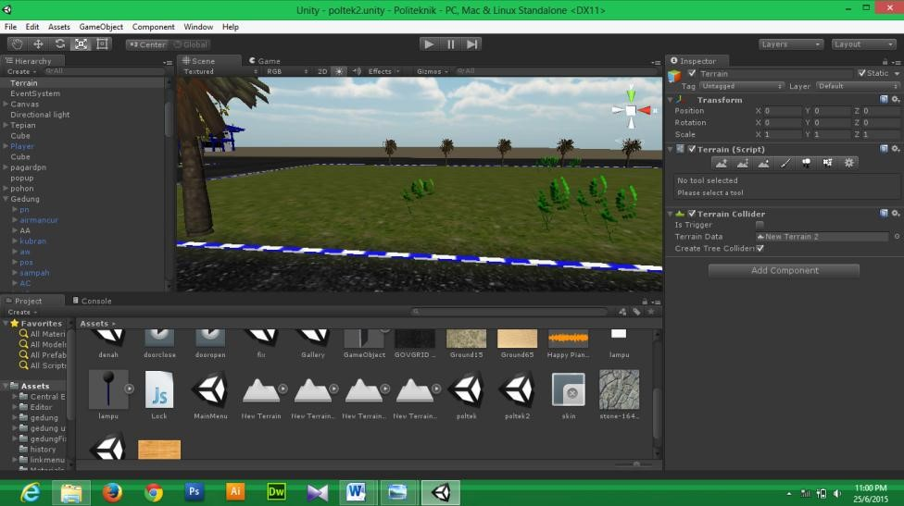

# Gambar 4.65 Texturing Objek 3D

f. Pencahayaan Pada Lingkungan 3D

Untuk memberikan cahaya agar lingkungan 3D menjadi terang ialah dengan menambahkan objek light. Pada Unity disediakan empat macam objek light yaitu :

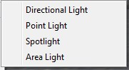

# Gambar 4.66 Macam Objek Light

Untuk memberikan efek matahari pada lingkungan 3D menggunakan *Diretional Light*, dengan meng-klik Directional Light kemudian disesuaikan posisi sesuai kebutuhan. Untuk mengatur intensitas cahaya terdapat pada opsi *Intensity.* Selanjutnya untuk menampilkan efek *shadow* dapat memilih opsi softshadow atau hardshadow pada tab *inspector*

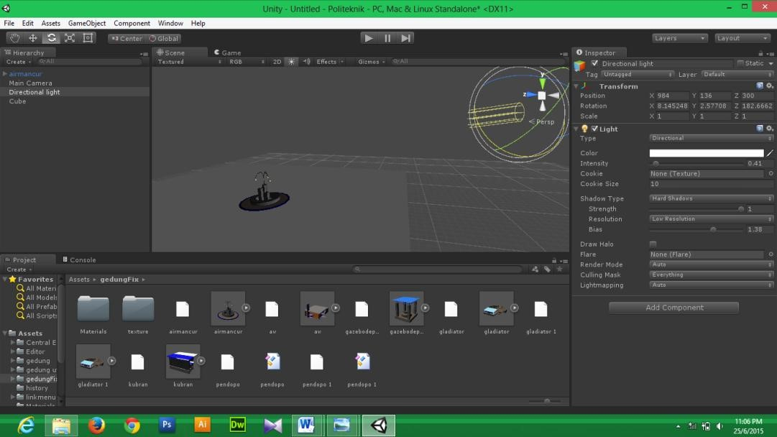

# Gambar 4.67 Effect Directional Light

g. Menambahkan Papan Pembatas (Box Collidet)

Pada pembuatan virtual 3D Politeknik Negeri Malang, terdapat beberapa area yang tidak diperbolehkan untuk dilewati *player*. Agar area tersebut tidak dapat ditembus atau dilalui oleh player, maka dibuat box transparan. Proses pertama adalah dengan membuat sebuah *box/cube*. Setelah objek telah dibuat selanjutnya adalah mengatur skala dari *cube* dan posisi *cube.* Setelah skala dan posisi telah selesai, set material size pada mesh rendered dari nilai 1 keo 0 untuk menjadikan *cube* tersebut tidak memiliki *texture* material. Atau pun bisa menggunakan cara lain yaitu buat objek dengan cara *create empty – add component – box collider.* Contoh pembuatan box collider terdapat pada gambar berikut :

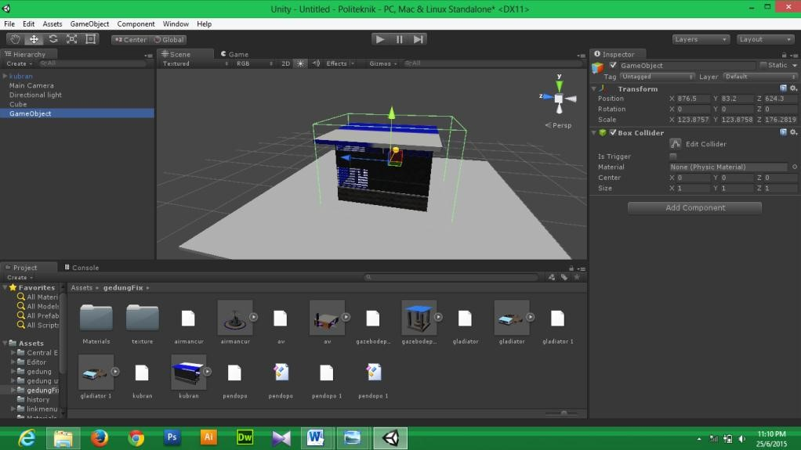

# Gambar 4.68 Create box collider

h. Pemrograman Virtual 3D

Pada pembuatan virtual tour Stadion Kanjuruhan Malnag, bahasa pemrograman yang digunakan adalah JavaScript dan C#.

4.4.1 Menambahan First Person Controller

First Person Controller adalah suatu fitur yang disediakan oleh *Unity* yang berfungsi sebagai *player* untuk dapat menjelajah terrain pada scene yang dibuat. Untuk menggunkan fitur ini, penguna cukup meng-*import asset character controller*. Kemudian men-drag packages first person controller yang terdapat pada tab project ke dalam terrain. Dalam packages First Person Controller , terdapat 3 buah script yang berfungsi untuk penggeraknya, seperti *MouseLook.cs, characterMotor.cs, dan FPS input controller*. Untuk mengkonfigurasi first person controller yaitu mulai dari sensitivfitas mouse,movement speed, jump height, dan lain-lain terdapat pada tab inspector, seperti pada gambar berikut :

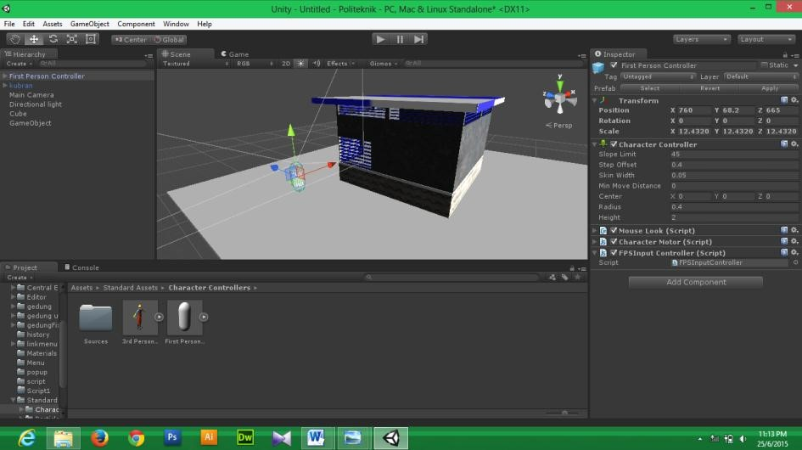

# Gambar 4.69 First Person Controller

4.4.2 Menampilkan Informasi Tentang Objek Politeknik Negeri Malang

Script informasi tentang objek di Politeknik Negeri Malang ini berfungsi ketika player mendekati objek maka akan ditampilkan informasi *TEXT GUI.*

Langkah-langkah adalah sebagai berikut :

a. Membuat box collider

Create empty - add component box collider lalu atur posisi dan skala dari box collider tersebut. Centang isi *is trigger* pada box collider.

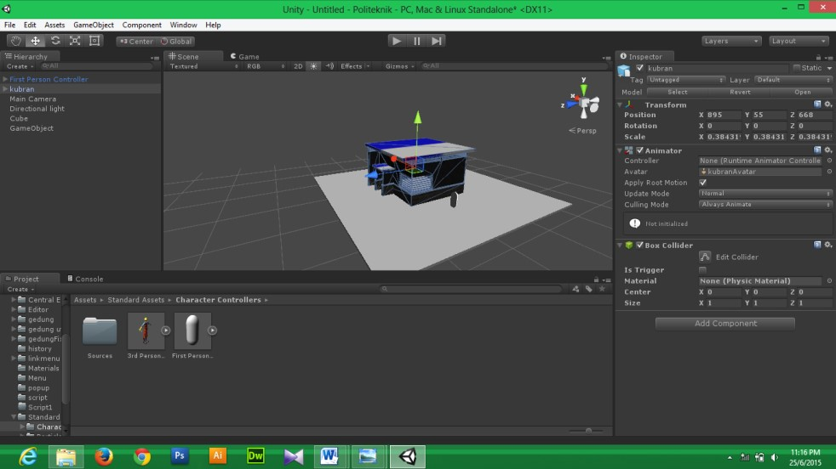

# Gambar 4.70 Create box collider

b. Membuat Text

Buat Text dengan cara *gameobject – UI – text.* Setelah itu tambahkan text yang ingin dimasukan. Atur posisi dan skalanya.

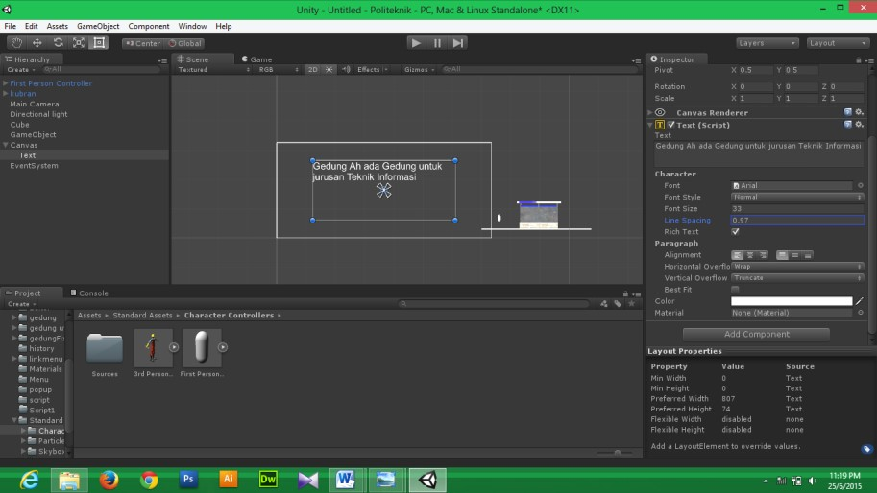

# Gambar 4.71 Add text untuk informasi

c. Memasukan Script trigger.js

Berikut salah satu contoh script informasi tentang Gedung Polinema.

Buat file javascript lalu masukan script seperti berikut :

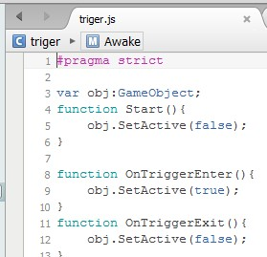

# Gambar 4.72 Script menampilan informasi apabila player masuk ke box

Kemudian simpan dengan nama triger.js. Drag file tersebut ke First person controller

d. Masukan objek box collider ke script

Setelah men-drag script ke FPC, klik inspector lalu masukan nama box collider yang telah dibuat di awal td seperti pada gambar berikut

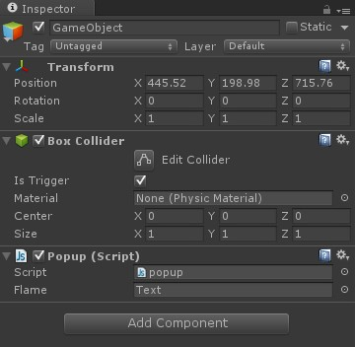

# Gambar 4.73 Memasukan objek box collider ke script triger

Setelah aplikasi dijalankan akan muncul informasi tentang text yang telah dibuat tadi seperti pada gambar berikut :

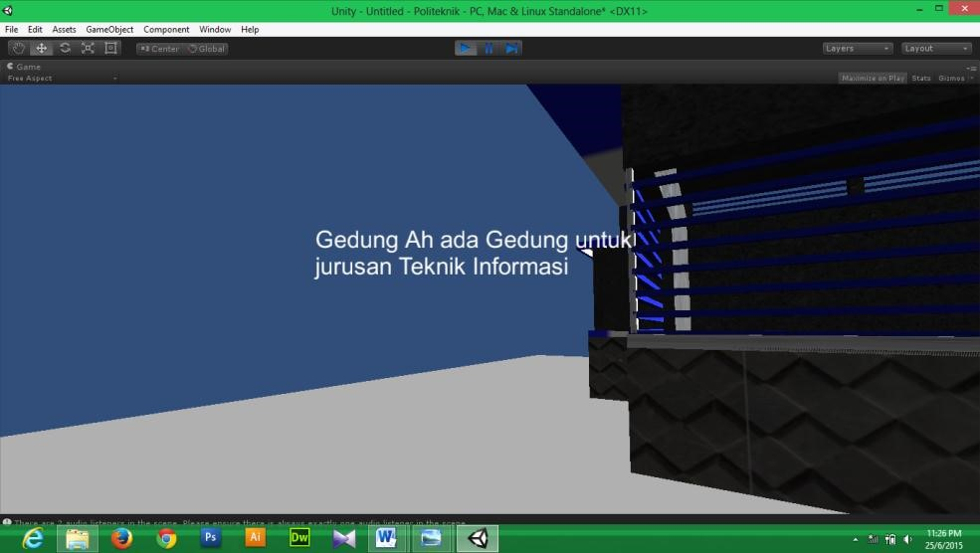

# Gambar 4.74 Hasil setelah player masuk ke dalam box collider

4.4.3 Pembuatan Tampilan Pembuka

Tampilan pembuka ini digunakan saat aplikasi pertama kali dijalankan , user akan diberikan 5 pilihan button, dalam pembuatannya adalah membuat desain tampilan button dan background.

Kemudian tarik button tersebut ke dalam aplikasi Unity, sehingga muncul pada tab *project,* ubah *texture button* menjadi *sprite*. Setelah semua gambar di ubah menjadi sprite, tarik gambar tersebut ke dalam editor. Ubah posisi dan skalan dari tiap-tiap button. Maka hasilnya akan seperti berikut :

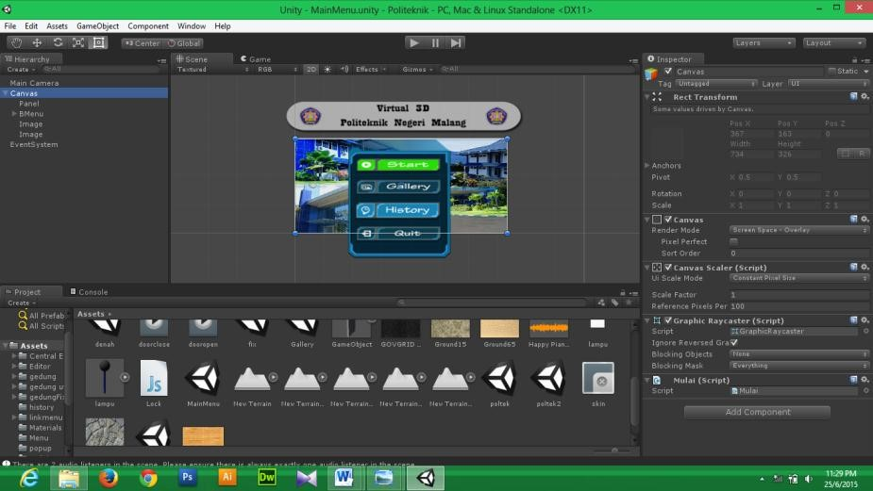

# Gambar 4.75 Tampilan pembuka aplikasi

4.4.4 Pembuatan Mini Maps

Mini maps ini digunakan sebagai navihator yang dapat menunjukan posisi keberadaan pengguna saat menjalankan aplikasi, agar pengguna tidak merasa kebingungan dalam menjalankan aplikasi virtual tour 3D. Langkah membuat mini maps:

a. Membuat objek kamera baru

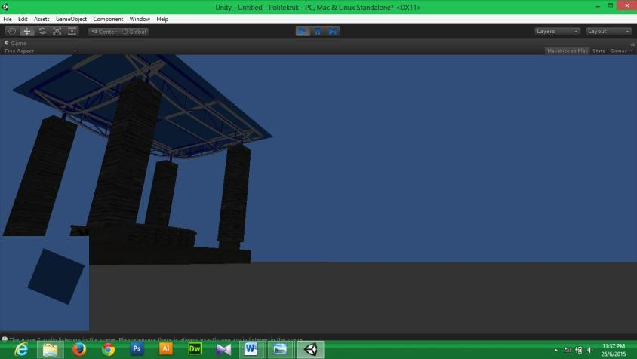

# Gambar 4.76 Objek camera baru

b. Atur rotasi kamera menjadi top

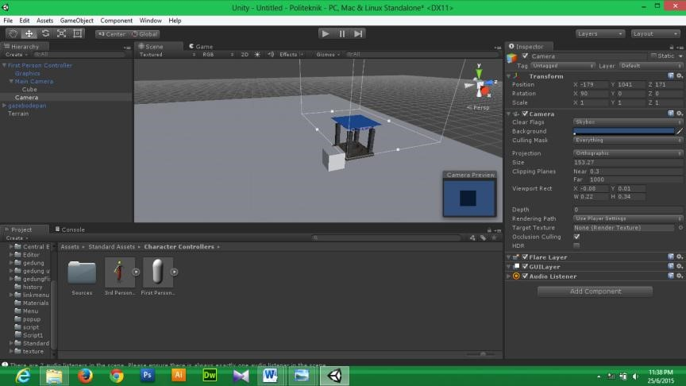

# Gambar 4.77 Mengatur posisi camera

c. Lalu atur projection menjadi orthographig dan atur posisi viewport rect menjadi tampilan kecil di kanan atas.

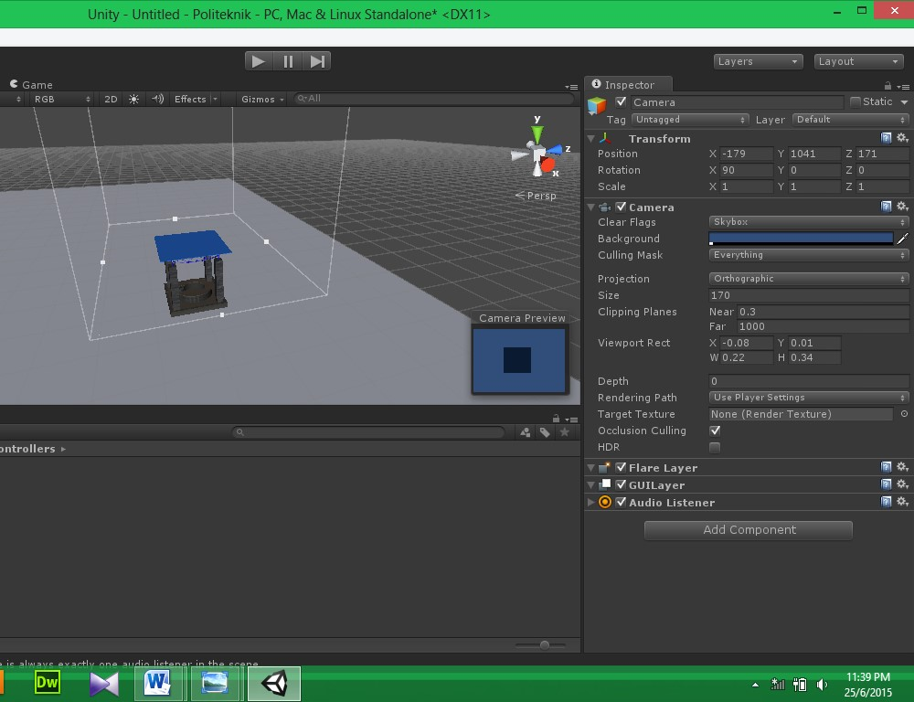

# Gambar 4.78 Mengatur projection

d. Setelah itu kita membuat tanda pada player agar nantinya kita mengetahui player pada minimap. Buat cube lalu beri warna merah tambahkan box collider agar lalu centang is trigger agar bisa tembus jika memasuki objek. Drag ke dalam folder FPC- camera seperti gambar berikut:

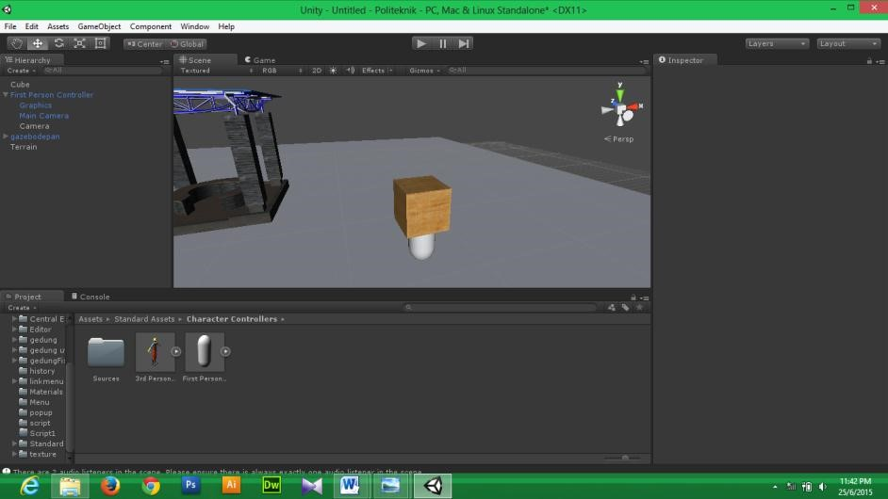

# Gambar 4.79 Membuat tanda player pada mini maps

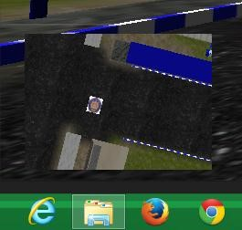

# Gambar 4.80 Tampilan (tanda panah) tanda player di mini maps

4.4.5 Pembuatan Animasi Pintu Masuk

Pintu masuk ini adalah pintu di setiap ruangan di bangunan Stadion Kanjuruhan Malang, berikut langkah dalam pembuatannya :

a. Buat box collider beri nama body lalu drag ke pintu. Posisikan di tengah tengah pintu

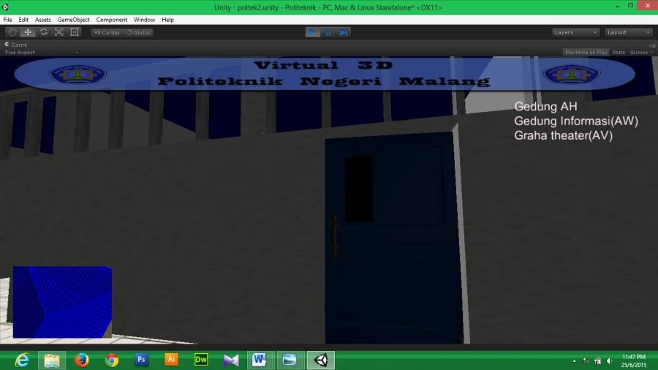

# Gambar 4.81 Box body pada tengah-tengah pintu

b. Jika sudah, buat script c# seperti ini , simpan dengan nama pintu.cs dan masukan ke dalam folder body untuk pintu tadi

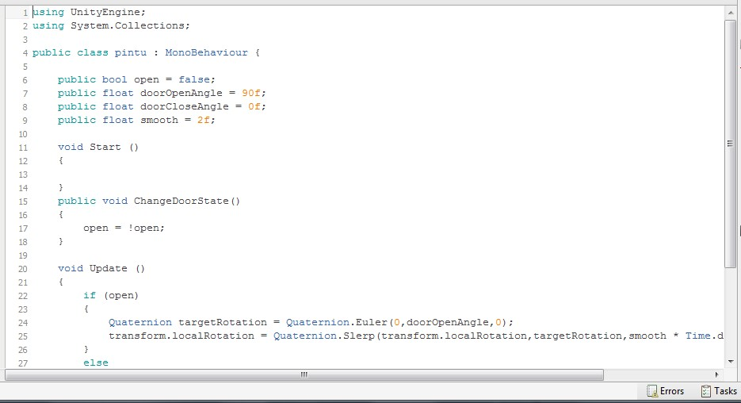

# Gambar 4.82 Script pada pintu

c. Pada inspector pintu atur rotation, angle open door dan angle close door

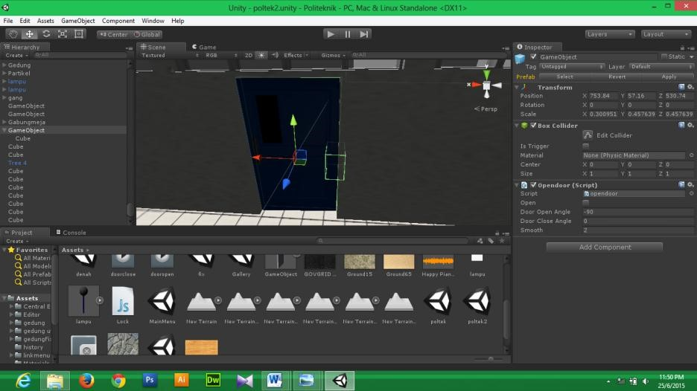

# Gambar 4.83 Atur properties pada pintus.cs

d. Kemudian buat script c# lagi untuk FPC, simpan dengan nama interkasipintu.cs. Untuk membuka pintu kita menggunakan keycode “E”

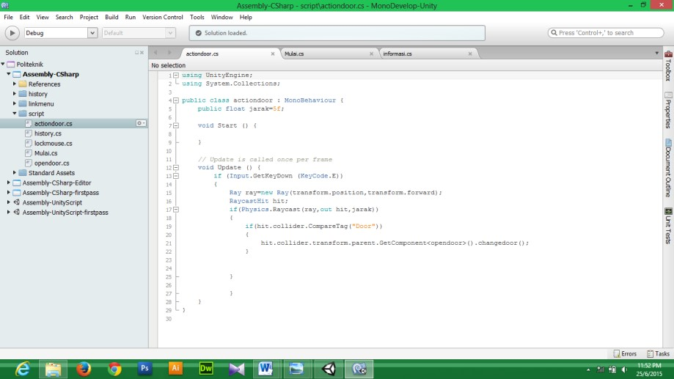

# Gambar 4.84 Script agar FPC dapat membuka pintu

4.4.6 Memasukan Sound

Pada objek FPC tambahkan component audio source lalu tambahkan audio yang ingin dimasukan

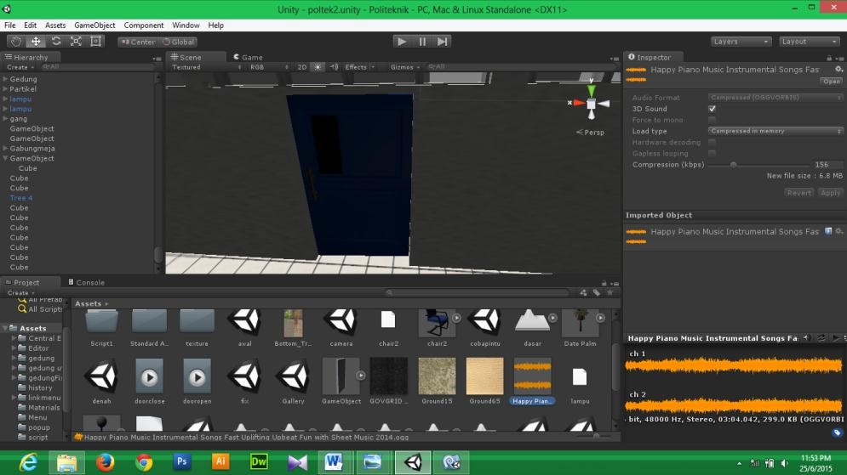

# Gambar 4.85 Add component audio source

4.4.7 Building Aplikasi Virtual 3D

Setelah semua objek 3D dimasukan dan diberikan interkasi terhadap pengguna, proses terakhir adalah mem-build aplikasi virtual tour Stadion

Kanjuruhan ke dalam format *.exe*

Untuk melakukan proses building, pilih menu *file-build settings pada platform, pilih PC and Mac Standalone* dan terakhir klik build untuk mem-build nya saja atau *build and run* untuk membuild sekaligus menjalankan aplikasi virtual tour 3D nya.

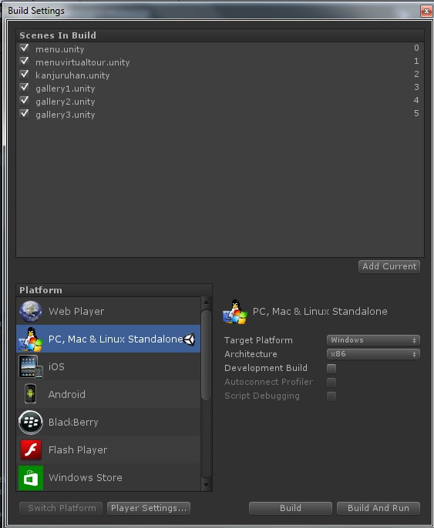

# Gambar 4.86 Build Settings

Pilih konfigurasi graphic

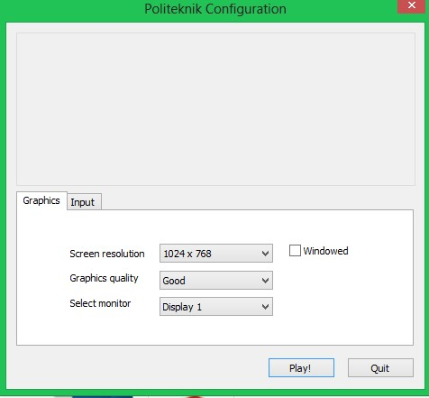

# Gambar 4.87 konfigurasi

Berikut adalah tampilan apliaksi yang dijalankan setelah di build

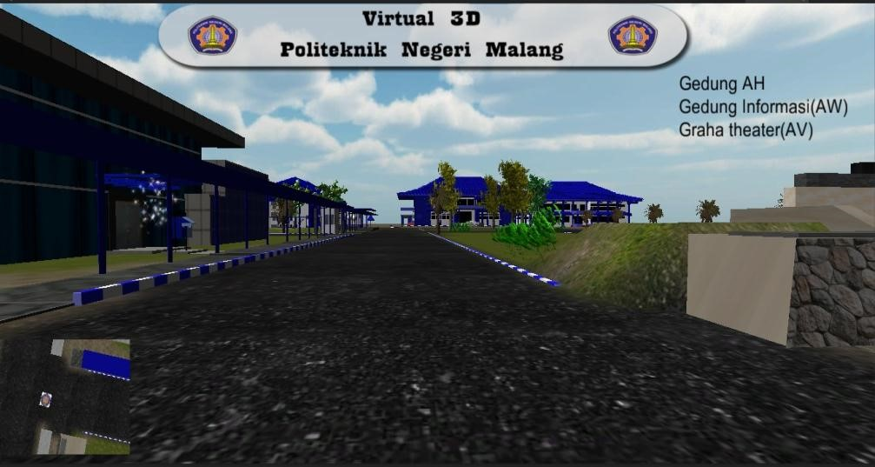

# Gambar 4.88 Hasil virtual tour setelah di build dengan extensi .exe

### BAB V. UJI COBA

#### 5.1 Analisis Hasil Uji Coba

Sub bab ini menjelaskan tentang hasil uji coba Aplikasi Virtual 3D Politeknik Negeri Malang sebagai media promosi di Malang dan diuji cobakan pada Mahasiswa baru atau Karyawan Politeknik Negeri Malang.

5.1.1 Pengujian Aplikasi oleh User

Dalam proses pengujian, pertama menjalankan aplikasi tersebut disebuah PC dan saat menjelajah menampilkan informasi GUI dari setiap objek di area Politeknik Negeri Malang tersebut. Berikut ini tampilan aplikasi saat di buka, user diberikan resolusi tampilan virtual tour.

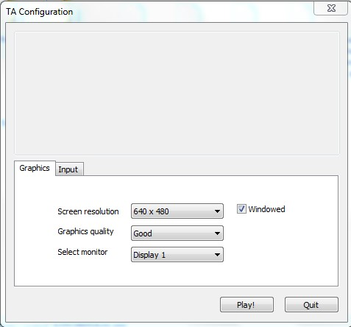

# Gambar 5.1 Pemilihan Resolusi

a. Menu Utama

Berikut ini adalah tampilan Menu Utama. Terdapat 4 pilihan yaitu, Start, Gallery, History, Exit.

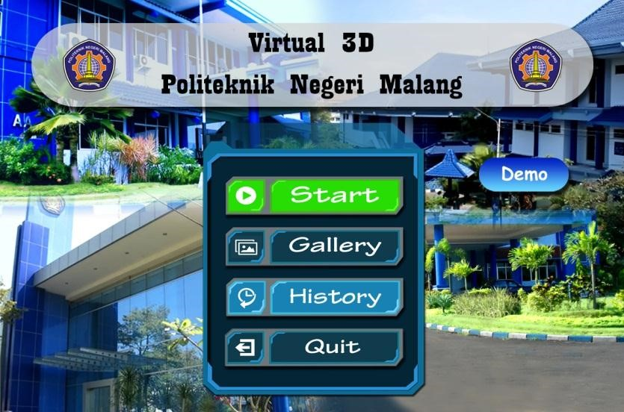

# Gambar 5.2 Tampilan Menu Utama

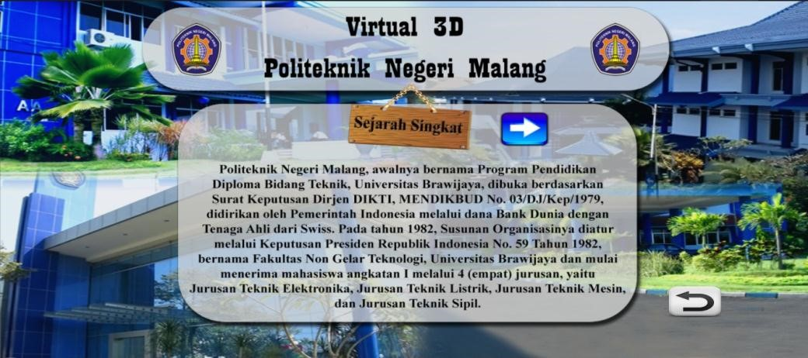

# Gambar 5.3 Tampilan History

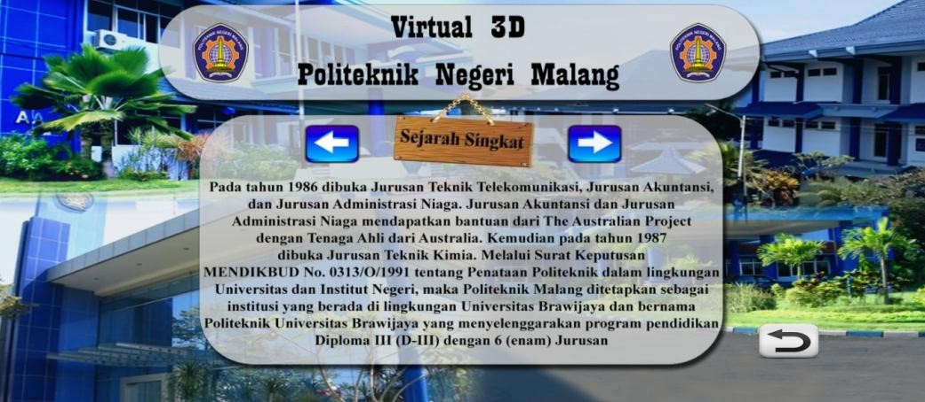

# Gambar 5.4 Tampilan History

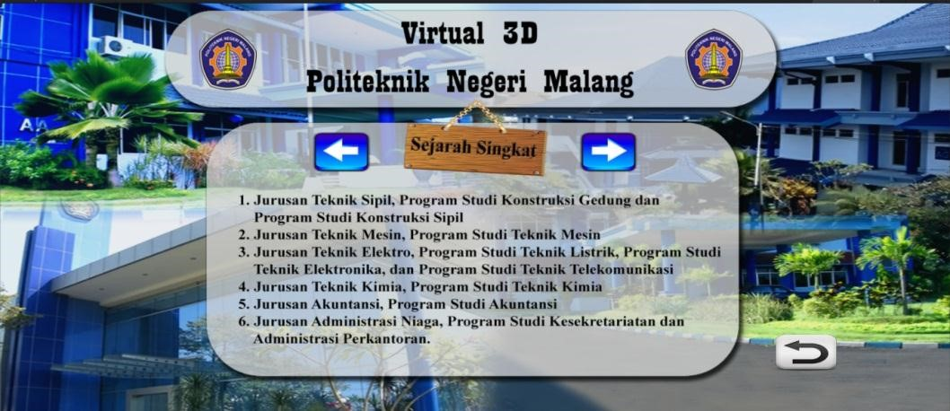

# Gambar 5.5 Tampilan History

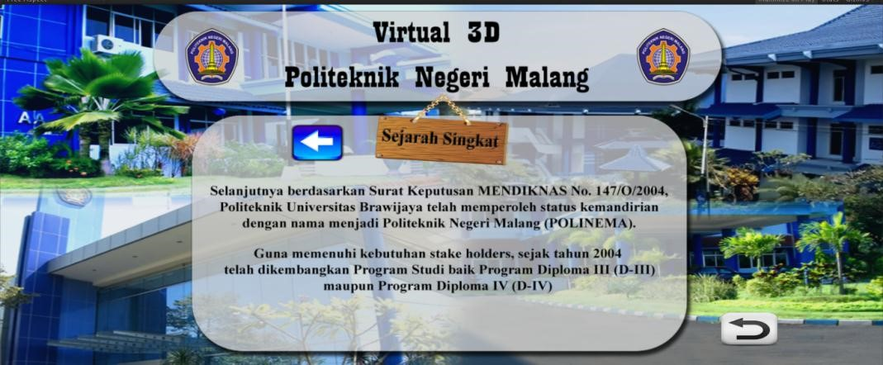

# Gambar 5.6 Tampilan History

b. Tampilan awal saat jelajah

Ketika *user* menekan button Start pada menu utama, *user* otomatis akan masuk ke dunia Virtual, dimana user tersebut sebagai kamera yang dapat menjelajah dunia *virtual tour*

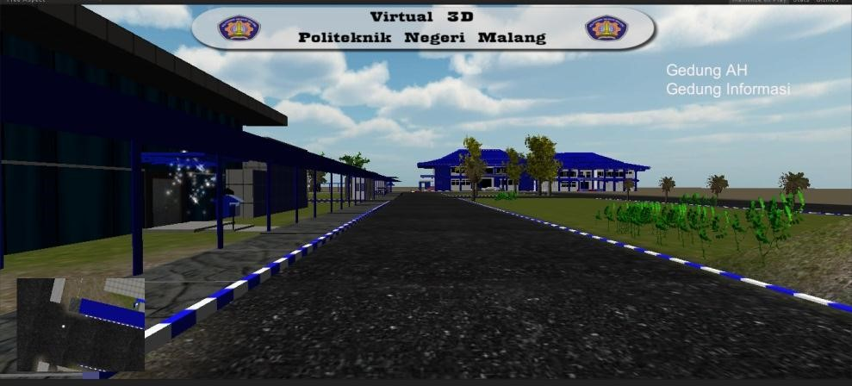

# Gambar 5.7 Tampilan Pintu Masuk

c. Interaksi Dengan Objek

Berikut ini adalah tampilan setiap pengguna apabila berinteraksi dengan Gedung dan akan keluar informasi. Interaksi dengan Gedung

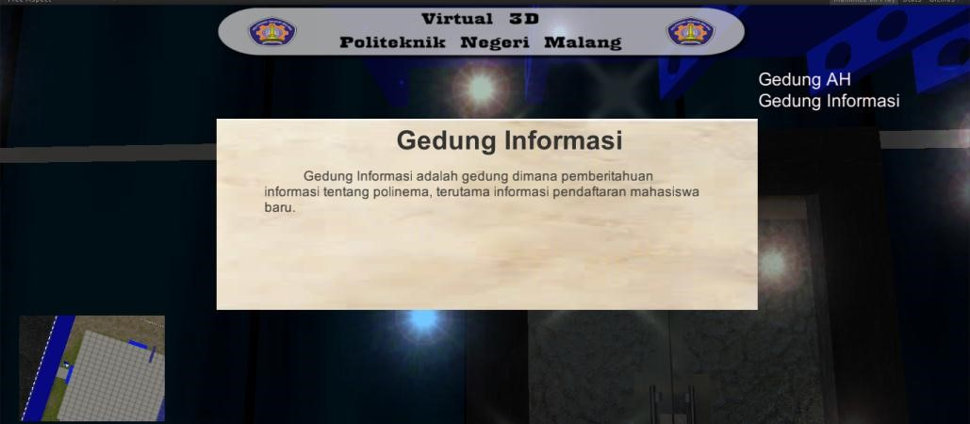

# Gambar 5.8 Tampilan dengan gedung

d. Proses Pencarian

Ketika user menekan tombol “escape” pada keyboard maka kursor akan keluar dan user dapat mengarahkan kursor ke button sebelah kanan camera, yang berisi daftar gedung,maka langsung menuju gedung yang di tuju.

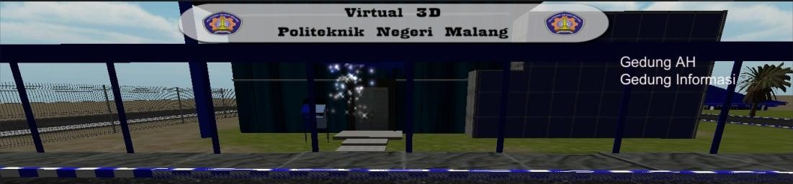

# Gambar 5.9 Tampilan daftar gedung

5.1.2 Hasil Uji Coba

Dari uji coba yang sudah dilakukan berikut ini adalah hasil uji coba dari pengujian kepada user yang sudah dilakukan.

Tabel 5.1 Hasil Uji Coba

|  |  |  |  |
| --- | --- | --- | --- |
| **No.** | **Unsur** | **Berhasil / Ada / Bagus** | **Tidak berhasil /**  **Tidak ada /**  **Kurang Bagus** |
| 1. | *Button* Start |  |  |
| 2. | *Button Gallery* |  |  |
| 3. | *Button* History |  |  |
| 4. | *Button* Quit |  |  |
| 5. | *Button Back* |  |  |
| 6. | *Button Next* |  |  |
| 7. | Virtual Tour di Gedung AH |  |  |
| 8. | Virtual Tour di Gedung AG |  |  |
| 9. | Virtual Tour di Gedung AF |  |  |
| 10. | Button “S” untuk buka pintu |  |  |
| 11. | Button “Space” untuk  melompat |  |  |
| 12 | Backsound |  |  |
| 13. | Gedung AA |  |  |
| 14. | Gedung AB |  |  |
| 15. | Gedung AC |  |  |
| 17. | Gedung AD |  |  |
| 18. | Gedung AE |  |  |
| 19. | Gedung AO |  |  |
| 20. | Gedung AQ |  |  |
| 21. | Gedung AV |  |  |
| 22. | Gedung AW |  |  |
| 23. | Lingkungan (pohon, rumput, taman ) |  |  |
| 24. | Gazebo |  |  |
| 25. | Masjid |  |  |
| **No.** | **Unsur** | **Berhasil / Ada / Bagus** | **Tidak berhasil /**  **Tidak ada /**  **Kurang Bagus** |
| 26. | Pos Pamdal |  |  |
| 27. | Gedung Parkir |  |  |
| 28. | *Modelling* Gedung |  |  |
| 28. | *Texture* Gedung dan objek lain |  |  |
| 30. | Interaksi dengan objek sekitar Politeknik |  |  |
| 31. | Perpindahan antar scene yang cepat |  |  |
| 32. | Ketertarikan *user* memainkan aplikasi tersebut |  |  |
| 33. | Kepuasan *user* |  |  |

### BAB VI. PENUTUP

#### 6.1 Kesimpulan

Dari pengujian dan uraian pada bab-bab sebelumnya terhadap aplikasi Virtual Tour Stadion Kanjuruhan Malang dapat dsimpulkan bahwa sebagai berikut :

1. Aplikasi ini dapat memberikan informasi pengguna tentang Politeknik Negeri Malang.
2. Aplikasi ini memiliki fitur yang mampu menjelajahi gedung Politeknik Negeri Malang , terutama bisa menjelajahi ruang pada gedung AH, AF,dan AG.
3. Aplikasi ini dapat dijadikan sebagai media informasi untuk menjelajahi Politeknik Negeri Malang tanpa menjelajahinya secara langsung.

#### 6.2 Saran

1. Aplikasi ini dapat dikembangkan dalam hal detail gedung, fitur serach yang lebih jelas.
2. Untuk sementara aplikasi ini hanya berbasis desktop, namun diharapkan untuk dapat dikembangkan menjadi aplikasi yang berbasis android.

### DAFTAR PUSTAKA

Wahyudi, Agus dan Yovi, Mahardika. 2012. “*Rancang Bangun Peta virtual*

*3Dimensi Kampus 2 Politeknik Negeri Malang*”. Program Studi Manajemen Informatika: Laporan akhir Tidak Diterbitkan

Roedavan, Rickman. 2014. “Unity Tutorial Game Engine”. Bandung : Informatika Bandung.

Wiradinata, Gilang. 2007. *Movie Animasi 3D dengan 3D STUDIO MAX*. Yogyakarta:

Andi Offset.

Wartmann, Carsten. 2001. *Panduan Lengkap Menggunakan Blender*. Jakarta :

Elex Media Komputindo.

Clinton, Yancey.2008. Game Character Modelling and Animation with 3ds Max. Oxford: Elsevier, inc

CGStudio. 2013. *Object 3d.*

[(https://www.cgstud.io/3d-models/shield,](http://caraberjualanonline.com/2012/11/13/jenis-jenis-internet-marketing/) diakses tanggal 12 Maret 2015).

tf3dm. 2015. *3d Models and Free Texture.*

[(http://tf3dm.com/](http://caraberjualanonline.com/2012/11/13/jenis-jenis-internet-marketing/) , diakses tanggal 5 April 2015).

Unity. 2015. *Unity*

[(](http://www.balinter.net/news_108_Pengertian_Website,_Bahasa_Pemrograman_Websitehtml)<https://unity3d.com/>[,](http://www.balinter.net/news_108_Pengertian_Website,_Bahasa_Pemrograman_Websitehtml) diakses pada tanggal : 14 April 2015).

### LAMPIRAN

**Lampiran 1 Listing Program**

#### Script Main Menu Mulai.cs

using UnityEngine;

using System.Collections;

public class Mulai : MonoBehaviour {

public void OnClickPlay(){ Application.LoadLevel("denah");

}

}

#### Galery.cs

using UnityEngine;

using System.Collections;

public class Galery : MonoBehaviour {

public void OnClickPlay(){ Application.LoadLevel("galery");

}

}

#### History.cs

using UnityEngine;

using System.Collections;

public class history : MonoBehaviour {

public void OnClickPlay(){ Application.LoadLevel("sjrah1");

}

}

|  |
| --- |
|  |

#### Script yang terdapat dalam menu History next1.cs

using UnityEngine;

using System.Collections;

public class next1 : MonoBehaviour {

public void OnClickPlay(){ Application.LoadLevel("sjrah2");

}

}

#### back2.cs

using UnityEngine;

using System.Collections;

public class back2 : MonoBehaviour {

public void OnClickPlay(){ Application.LoadLevel("sjrah1");

}

}

#### backMM.cs

using UnityEngine;

using System.Collections;

public class backMM : MonoBehaviour {

public void OnClickPlay(){

Application.LoadLevel("MainMenu");

}

}

#### Script exit exit.cs

using UnityEngine;

using System.Collections;

public class backMM : MonoBehaviour {

public void exit(){

Application.Quit ();

}

}

#### Script untuk membuat pintu terbuka opendoor.cs

|  |
| --- |
| using UnityEngine; using System.Collections;    public class opendoor : MonoBehaviour  {  public bool open=false; public float doorOpenAngle=90f; public float doorCloseAngle=0f; public float smooth=2f;  // Use this for initialization  void Start () {    }  public void changedoor()  {  open = !open;  }  // Update is called once per frame  void Update ()  {  if (open)  {  Quaternion targetRotation = Quaternion.Euler(0, doorOpenAngle,0);  transform.localRotation =  Quaternion.Slerp(transform.localRotation,targetRotation,smooth *  Time.deltaTime);  }  else |

{

Quaternion targetRotation2 = Quaternion.Euler(0, doorCloseAngle,0);

transform.localRotation =

Quaternion.Slerp(transform.localRotation,targetRotation2,smooth *

Time.deltaTime);

}

}

}

#### Script untuk membuka pintu pada player Actiondoor.cs

|  |
| --- |
| using UnityEngine;  using System.Collections;    public class opendoor : MonoBehaviour  {  public bool open=false; public float doorOpenAngle=90f; public float doorCloseAngle=0f; public float smooth=2f;  // Use this for initialization  void Start () {    }  public void changedoor()  {  open = !open;  }  // Update is called once per frame  void Update ()  {  if (open)  {  Quaternion targetRotation = Quaternion.Euler(0, doorOpenAngle,0);  transform.localRotation =  Quaternion.Slerp(transform.localRotation,targetRotation,smooth *  Time.deltaTime);  }  else  {  Quaternion targetRotation2 = Quaternion.Euler(0, doorCloseAngle,0);  transform.localRotation =  Quaternion.Slerp(transform.localRotation,targetRotation2,smooth * |

Time.deltaTime);

}

}

}

#### Script untuk memunculkan informasi Popup.js

#pragma strict var flame : GameObject;

function Start () {

flame.SetActiveRecursively(false);

}

function OnTriggerEnter () { flame.SetActiveRecursively(true);

} function OnTriggerExit () { flame.SetActiveRecursively(false);

}

#### Script untuk lockscreen / pause Lockmouse.cs

|  |
| --- |
| using UnityEngine; using System.Collections; using System.Collections.Generic; public class lockmouse : MonoBehaviour { bool isLocked;    // Use this for initialization void Start () {  SetCursorLock (true);    }    void SetCursorLock(bool isLocked)  {  this.isLocked = isLocked; Screen.lockCursor = isLocked;  Screen.showCursor = !isLocked;    } |
| // Update is called once per frame  void Update () { if (Input.GetKeyDown (KeyCode.Escape))  SetCursorLock (!isLocked);    if(Input.GetKey(KeyCode.Escape)) {  GetComponent<MouseLook>().enabled = false; Camera.main.GetComponent<MouseLook>().enabled = false;  }  else if(Input.GetKey(KeyCode.Q)) {  GetComponent<MouseLook>().enabled = true; Camera.main.GetComponent<MouseLook>().enabled = true;  }  }    } |

**Lampiran 2**

#### DATA DIRI

Nama Lengkap : Dannyswara Nanda Kusuma

Tempat &Tanggal lahir : Malang, 12 september 1992

Alamat : Jl. Sarangan Indah No. 162,

RT 09 RW 03 Pakisaji

Malang, Jawa Timur

No. Telp/ HP : 0888 583 4370

Email : dannys_kusuma@yahoo.co.id

#### Pendidikan

**2012 – 2015** **D3** Politeknik Negeri Malang, Jurusan Teknologi

Informasi, Program Studi Manajemen Informatika

**2008 – 2011** SMK Negeri 4 Malang

**2005 – 2008** SMPK St Yoseph

**1999 – 2005**  SD Negeri Glanggang 1

#### DATA DIRI

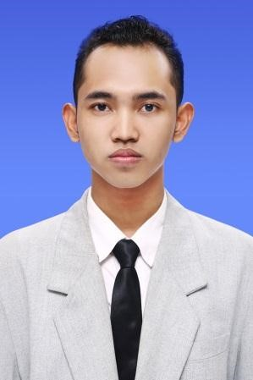Nama Lengkap : Novan Reza Afanda

Tempat &Tanggal lahir : Malang, 05 November 1993

Alamat : Jl. Koptu Jatemo no.3

Turen-Malang, Jawa Timur

No. Telp/ HP : 083834252684

Email : novanreza05@yahoo.com

#### Pendidikan

**2012 – 2015** **D3** Politeknik Negeri Malang, Jurusan Teknologi

Informasi, Program Studi Manajemen Informatika

**2009 – 2012** SMK Negeri 4 Malang

**2006 – 2009** SMP Negeri 1 Turen

**2000 – 2006** Taman Siswa Turen